UNIVERZITA PALACKÉHO V OLOMOUCI
PEDAGOGICKÁ FAKULTA
KATEDRA VÝTVARNÉ VÝCHOVY

Odrazy osobnosti
Reflections of Personalities

Tamara Filoušová
Bakalářská práce
3. ročník
Studijní program: Specializace v pedagogice
Obor: Anglický jazyk se zaměřením na vzdělávání
Výtvarná tvorba se zaměřením na vzdělávání
Vedoucí práce: Mgr. David Jedlička Ph. D
Olomouc 2021

Prohlášení
Prohlašuji, že jsem svou bakalářskou práci vypracovala samostatně a použila jsem jen uvedené prameny a literaturu.

V Olomouci 13. dubna 2021

Upozornění

Tato práce je doprovodným textem k praktické práci (viz přílohy).

Poděkování
Tímto děkuji Mgr. Davidu Jedličkovi, Ph.D. za odborné vedení, důležité rady, trpělivost a motivaci při psaní této práce. Dále bych si přála poděkovat i vedoucímu katedry a celému učitelskému sboru za pomoc a rady během studií. Moje poslední poděkování patří mým rodičům za pevné nervy a trpělivost.
Obsah

Úvod 3
1 Teoretická část 4
1.1.1 Osobnost teoreticky 4
1.2 Formování osobnosti z pohledu psychologie 4
1.2.1 Výklad osobnosti podle C.G. Junga 4
1.2.2 Formování osobnosti podle Freuda 4
1.2.3 Proměny stavu osobnosti podle transakční analýzy 5
1.2.4 Vliv médií na osobnost člověka 6
1.2.5 Role 6
1.2.6 Dvojí realita člověka 7
1.2.7 Svět „vnější“ reality 7
1.2.8 Svět „vnitřní“ reality 7
1.3 Odraz osobnosti ve výtvarném umění 8
1.4 Umělci zabývající se tématem psychologie a osobnosti 10
1.4.1 Lucian Freud 10
1.4.2 Borda D. Adrian 10
1.5 Umělci zabývající se tématem „vnitřní“ reality 11
1.5.1 Hieronymus Bosch 12
1.5.2 Matyáš Bernard Braun 13
1.5.3 Francisco Goya 13
1.5.4 Honoré Daumier 15
1.5.5 Edvard Munch 16
1.5.6 Realismus 16
1.6 Inspirace pro tvorbu 18
1.6.1 René Magritte 18
1.6.2 Henri de Toulouse- Lautrec 20
1.6.3 Francis Bacon 21
1.6.4 Michael Rittstein 22
1.7 Symbol v mé práci 23
1.7.1 Zrcadlo 23
1.7.2 Maska 23
1.7.3 Žárovka 24
2 Praktická část 25
2.1 První myšlenka 25
2.2 Materiály 26
2.3 Skici 27
2.4 Práce s barevnou stopou 28
2.5 Výsledek 32
2.6 Závěr 35
Citovaná literatura 36
Seznam online zdrojů 37
Seznam obrázků 38
Zdroje obrázků 40
Seznam příloh 42
Příloha 1: Anotace bakalářské práce v českém jazyce 43
Příloha 2: Anotace bakalářské práce v anglickém jazyce 44
Příloha 3: Obrázkové přílohy 45

Úvod
„Co si o tobě pomyslí ostatní?“
Tato otázka mě provází skoro celý můj život. Celý život se lidské bytosti strachují, co si o nich pomyslí ti druzí. Největší strach člověka je být vyloučen. Schovávají svoje opravdové osobnosti za masky, chovají se tak, jak jim určí společnost – při pohledu do zrcadla se nepoznávají, působí sami na sebe cize.
Bakalářská práce se bude vztahovat k pojmu dvojí reality, která se váže k subjektivnímu pohledu člověka. Práce se zabývá pojmy „vnitřní“ a „vnější“ reality. To, co cítíme uvnitř, nedáváme znát zvenku. Vybíráme si role a nacházíme ideální vzorec, podle kterého se chováme.
Kolekce obrazů bude znázorňovat moji představu o skrytém životě jiných, tedy život za hranicí, kterou již nevidíme. Obrazy obsahují dvě části stejného světa – svět vnější a vnitřní reality.
Lidé se nechovají tak, jak se opravdu cítí, ale tak, jak to po nich společnost požaduje. Nejsou takoví, jací se zdají být a toto pravidlo se mi nesčetněkrát potvrdilo v mém osobním životě. Léta jsem pozorovala lidské bytosti a jejich vzorce chování. Následkem toho se u mě vyvinula paranoia nedůvěry k ostatním lidem. Neustále předpokládám různé scénáře a situace, které by se mohly stát a jak z nich najdu cestu ven. Tato nedůvěra mě nakonec inspirovala k této bakalářské práci.
Moje tvorba se už dříve zabývala odrazy zrcadel a zobrazením pravdy, ale nikdy jsem toto téma nerozvinula až do podoby, kterou vidíte v této práci. Cílem této práce je ukázat dvojí lidskou tvář z pohledu „vnější“ i „vnitřní“ reality a sledovat, jak se tyto dvě reality navzájem ovlivňují a deformují konečný pohled člověka na svět.
Bakalářská práce se dělí na dvě části, teoretickou a praktickou. Cílem této práce je zabývat se osobností v různých situacích, její definicí z pohledu psychologie a popsat pojetí dvojí reality.
V praktické části se zmiňuji o první myšlence, návrhu, přípravě plátna a postupu finální práce. Celý text je doplněn fotografiemi od prvních pokusů kompozice a barevnosti, ukazuje moje pokusy a omyly v průběhu práce a nakonec výsledný cyklus obrazů, který je doplněn o menší obrazy na akrylovém papíře zpracované užitím barevné stopy a uvolněné ruky.

Teoretická část

Osobnost teoreticky
Prolínání našich iluzí s realitou je na denním pořádku naší existence. Jedinec se často přizpůsobuje situacím, ve kterých se nachází. Iluze se stane většinovou částí našeho já, řídíme se podle společenských norem a pravidel. Řídíme se rolemi, které nám darovala naše společnost. Čím déle následujeme námi zvolený vzor chování, tím více se tato iluze mísí s našimi reálnými pocity.
Pokud se naše emoce vymknou kontrole, hledáme způsob, jak tyto pocity dostat ven. Lidé často nacházejí útěchu v návykových látkách. Následně je naše vnímání reality zkreslené a zdeformované, ačkoliv si stále zachováváme roli, kterou nedokážeme odmítnout kvůli strachu z reakce společnosti.

Formování osobnosti z pohledu psychologie

Výklad osobnosti podle C.G. Junga
„Osobnost je nejčastěji definována jako celek duševního života člověka, má svůj původ ve slově persona, původně maska pro boha podsvětí, později stálý typ, charakter, role člověka.“
Lidská osobnost je nestálá a vykazuje různé myšlenkové pochody a nálady. Pozorujeme například to, že nálada se mění, když přejdeme z jedné situace do druhé, nebo naopak změníme prostředí, ve kterém se nacházíme. Náš postoj, chování i nálada se mění na základě toho, s kým se člověk setká.
Osobnost se dokáže „naoko“ měnit v momentě, kdy to potřebujeme – jedinec se nemůže chovat stejně na pivu s kamarádem, jako na pracovním pohovoru. Osobnost člověka se přizpůsobuje na základě společenské role. Prostředí, ve kterém se nacházíme, může vyžadovat určitý postoj a podle toho se osobnost potlačí, nebo naopak zvýrazní.

Formování osobnosti podle Freuda
Freudova teorie formování osobnosti spočívá v rozdělení života člověka na jednotlivá vývojová stádia, ve kterých se utváří osobnost. Tato vývojová stádia nazval psychosexuální vývoj. V jednotlivých stádiích jedinec hledá slast ve spojení s částmi lidského těla a jejich přirozenými procesy. První rok života je zaměřen na sání a kojení, druhý rok života je označen jako anální. Pokud se v průběhu těchto stádií objeví konflikty nebo komplikace, může to zásadně ovlivnit osobnost člověka. Jestli matka brzy odstaví od kojení dítě, které si ještě neprošlo slastí v sání, následně v dospělosti může být závislé na ostatních lidech a najde slast v požívání alkoholu, jídle či kouření. V jiném případě se jedinec s konfliktem v anální fázi vývoje stane přehnaně čistotným a pořádkumilovným. Nedořešení potíží v těchto stádiích může vést k problému s autoritami a morálkou.

Proměny stavu osobnosti podle transakční analýzy
Proměny, které jedinec zažívá při přechodu z jednoho prostředí do druhého, jsou snadno pozorovatelné. Změny jsou viditelné na našem chování, používání gest, vzhledu, výběru slov v konverzaci.
Podle této teorie se osobnost člověka dělí na tři kategorie: Rodič, Dospělý a Dítě. Tyto kategorie nejsou rolemi, ale skutečným stádiem bytí. Tyto stavy jsou vyvolávány vzpomínkami z minulosti, událostmi, lidmi, místy.
Náš Rodič je plný výroků, které sbíráme již od útlého věku. Tyto výroky v lidské paměti zůstávají, určují nám, jak se chovat.
Dítě je stav, kdy naše vnitřní já reaguje na to, co se děje, co vidí a co cítí. Malé dítě je závislé na rodičích a jediné, co chápe, je pochvala a trest. Pokud zvídavé dítě sáhne na nůž a matka ho okřikne, Dítě si pocity zapamatuje, dokonce až do dospělosti. Na základě incidentu se v dospělosti obviňuje z neschopnosti častěji než jiní.
Stav Dospělého je odrazem seberealizace. Desetiměsíční dítě si začne ověřovat výroky rodičů pomocí testů a je schopné samo o sobě chodit, sednout si, hrát si.
Zážitky nahrávané v raném věku člověka ovlivní jeho osobnost a dospělý život. Pokud dítěti vznikne trauma v dětství, v dospělosti se bude snažit zachovávat výroky, které mu byly předloženy jako správné.

Vliv médií na osobnost člověka
Média vznikla z potřeby člověka komunikovat, pomocí nových metod vznikly nové druhy komunikace. Gesta, řeč, znaky, psané písmo – následně až k technologiím dnešním, jako je televize, internet, rádio.
Dnešní společnost si bez těchto technologií nedovedeme představit. Většina rychle dostupných informací pochází z médií. Bohužel, tato média mohou deformovat naši realitu. Mezi lidmi rostou závislosti na rychlé slasti, kterou dopřává internet a televizní vysílání. Média mohou být vnímána jako zrcadlo, které odráží lidskou povahu a lidská povaha odráží vliv médií. Podstatou mediálního vlivu je ovlivnit člověka obrazem, slovem a pocity.
V mé práci má toto téma kritickou pozici. Masky nasazené lidmi v mém díle jsou reakce na stav světa. Stav světa a společnosti nám předává naše okolí a mediální vliv. Společnost, ve které se narodíme, určuje soubor pravidel. V umění můžeme narazit na užívání této symboliky a vyobrazení postav, které mají svou roli a nevycházejí z ní. Například císař Justinián I., který nebyl ideálním panovníkem, ale na mozaikách v Ravenně je ukázán jako politický vůdce a vzdělanec.

Role
Role je způsob chování, který je pro člověka nutný, potřebný nebo žádoucí. Tyto role bychom si měli sami vybrat a zvolit na základě svých zájmů. Různá společenství a jejich kultura určují specifické role pro člověka, určuje jeho chování a normu. Tyto role jsou přidělené nebo získané a mohou se měnit v průběhu let. Jednu z prvních rolí, kterou člověk získá, je role genderová. Narodí se buď jako muž, nebo jako žena a následně tím získá specifický set chování pro svou kategorii.
Lidé v mladém věku často trpí krizí identity, nedokážou si sami sebe představit jako lékaře nebo učitele a přou se s očekáváním svých rodičů, které nedokážou nebo nechtějí splnit.
Krize identity byla hlavní inspirací pro druhý obraz. Obraz představuje dívku, která se nemůže rozhodnout mezi maskami/osobnostmi, které by si měla zvolit, a nedokáže najít své právoplatné místo ve společnosti.

Dvojí realita člověka
Tato kapitola má za účel srovnat „vnější“ a „vnitřní“ realitu. Ukazuje, jak se vztah osobnosti váže k šatu a vzhledu a jak vnitřní realita často odporuje vnější. Ideálním příkladem v umění mohou být například sochy ctností a neřestí, které ukazují obě stránky lidské osobnosti s dobrými i špatnými vlastnostmi.

Svět „vnější“ reality
Vztah osobnosti ke vzhledu je důležitější, než se zdá. Aby mohli lidé fungovat ve společnosti, potřebují navazovat kontakty s ostatními jedinci. První dojem vzniká podle celkového vzhledu člověka. Na základě toho, jak vypadá, se dotyčný rozhodne, zdali chce s druhým navázat kontakt.
Pokud jedinec odpovídá normám společnosti, ve které se nachází, bude pravděpodobně snáze přijat. Naopak, pokud jedinec vybočuje ze všech společenských norem, může být složitější tento kontakt navázat.
Jak popsal C.G. Jung, jedinec si nasazuje masku, o které ví, že mu v dané situaci nejvíce pomůže. Tyto masky jsou pokaždé jiné a jsou používané v jiných situacích. Maska se neustále přizpůsobuje okolí, ale všechny jsou součástí osobnosti. Čím déle maska zůstává, tím víc ji člověk přijme do sebe – už ji neodloží. Sami můžeme pozorovat tyto změny v chování našich blízkých.

Svět „vnitřní“ reality
Naše osobnost se navenek často prezentuje tak, aby schovala nelibé vlastnosti. Klasickým příkladem je člověk, který zvenčí působí přísně, silně, možná až agresivně, ale jeho duše je trestána zlými představami, panikou a úzkostmi – vlastnostmi, které jeho vnější osobnost nemá.
Chybí-li něco ve vnější osobnosti člověka, pravděpodobně se to bude nacházet v té vnitřní.

Odraz osobnosti ve výtvarném umění
Osobnost v umění byla pojata různými způsoby podle jednotlivých uměleckých směrů a slohů. Umělci zobrazovali lidské bytosti v rolích a situacích, nebo se naopak snažili ukázat skryté emoce jedince, jeho skrytý život.
Vyobrazení lidské osobnosti a její reality se v průběhu historie výtvarného umění měnilo. Panovníci byli často vyobrazování v dobrém světle, s jinými tělesnými vlastnosti – ideál krásy, vzdělání a víry.
Už v rané historii lidé zakrývali svoje já v souladu se společenskými pravidly, aby došli k vysněnému cíli. Ve starověkém Egyptě můžeme narazit na hieratické a lineární zobrazení panovníků. Panovník byl považován za boha a na základě toho se také zobrazoval – monumentálně a ve větší velikosti než jiní lidé. Čím vyšší status, tím větší postavy byly. Naopak čím menší postavy byly, tím menší měly postavení ve společnosti.
Byzantské umění zobrazovalo panovníky v majestátní, monumentální formě. Císař Justinián I. byl podle historických pramenů panovníkem, který utlačoval a válčil – na mozaice v Ravenně je však tento panovník zobrazen jako politický a náboženský vůdce.
Osobnost můžeme nalézt i ve starověkém Řecku, kde se mísil ideál kalokagathia a humanismus, tedy zájem o osobnost člověka a harmonii lidského bytí. Člověk, který absolvoval humanistickou výchovu, by měl být považován za příkladného člena společnosti a ovládat disciplíny, jako byla filozofie, rétorika, poetika a historie. Příklady propagace humanismu a ideálu harmonie můžeme vidět na sochách kúros a koré, kde jsou strnulé anatomicky přesné postavy se známým archaickým úsměvem. Byly zde také nalezeny vázy se stylizovanými postavami a sochy nadživotních velikostí. Hodnotu zde měla tělesná krása a dokonalost. Později, v době helénismu, přisuzují krásu osobnosti, která se stala vedoucím prvkem.
V období renesance se humanismus vrací a člověk se stává všestranně vzdělaným jedincem.
Osobnost a postavení člověka se znázorňovalo pomocí oděvu, postoje a celkového vzezření. Oděv člověku dává význam, samotné nahé tělo neukazuje jeho osobnost. Nahota nevyjadřuje postoj člověka ke kultuře ani k osobním názorům. Oděv doplňuje lidskou roli a splňuje požadavky společnosti, ve které se nacházíme. Mužské tělo ve středověku mělo dovoleno nosit nohavice a kalhoty, aby získalo svobodu pohybu. Naopak u žen můžeme nalézt pouze limitaci v podobě dlouhých sukní, které měly zabránit touze po pohybu a tím zabránit pokušení k neřesti. Na obrazech v celém období středověku si můžeme všimnout, že prosté ženy jsou zobrazovány pouze v šatech, zatímco náboženské a mytologické figury mohly být nahé.
Můžeme zde zmínit také dílo Olympia od Eduarda Maneta, které nebylo přijato právě proto, že postava byla zobrazena nahá a zjevně nebyla ztvárněna jako bohyně Venuše, ale jako prostitutka.
Umělecká díla mohla také často varovat před skrytou osobností člověka a dávala příklad dokonalého vychování člověka ve společnosti. Tato díla byla často na zakázku vytvořená právě církví, která chtěla takovému chování zabránit a upevnit svoje náboženské ideály. Hieronymus Bosch byl jedním z takových církevních favoritů, církev si vydržovala jeho díla, protože zobrazovala realitu lidských myšlenek. Podobné zobrazení reality můžeme také vidět v díle od Jana Brueghela mladšího, zvaného Pekelný Brueghel – konkrétně v díle Venkovská rvačka, kde můžeme vidět porušení kázně a morálky.
Malířem, který ukazoval svou osobnost a biografii ve svých malbách a litografiích, byl také norský umělec Edvard Munch. Když Munch tvrdí, že nemaluje, co vidí, ale co viděl, chce říci, že mu vždy šlo o vnitřní pravdivost v tlumočení zážitků těch situací, dojmů a vjemů, které jej vybídly a často spíše donutily k tomu, aby vzal do ruky štětec, uhel, nebo rýtko. Munch ukazoval dramata lidského života, symboly smrti, lásky, úzkosti i děsu.
V dnešní době můžeme „vnitřní“ i „vnější“ realitu osobnosti vyjádřit nesčetnými způsoby. Umělci se zabývají tradičními formami umění, ale i konceptem, videoartem či body artem a fashion designem. Tyto způsoby se hodí pro vyjádření jak genderové problematiky, tak i identity a existencionálních témat, která jsou považována za dnešní formu zobrazení realismu lidského bytí.

Umělci zabývající se tématem psychologie a osobnosti

Lucian Freud
Britský malíř německého původu, narozený v roce 1922 v Berlíně. Jedná se o vnuka psychoanalytika Sigmunda Freuda. Jeho malby zobrazují figury, často se jedná o portréty. Autor skrz svoje malby odhaluje vnitřní osobnost a fyzické nedostatky jedinceů, které maluje. Svoje modely často důvěrně zná.
O malbách Luciena Freuda jsem přemýšlela často už před tím, než jsem začala zpracovávat bakalářskou práci. Zaujalo mě něco na jeho zobrazení a portrétování a často jsem v jeho obrazech hledala pocity, které tam nebyly nijak zobrazeny. Nicméně ve svojí bakalářské práci jsem se rozhodla zobrazit osobnost trochu jinak než Freud a hledala jsem využití symboliky ve své práci.
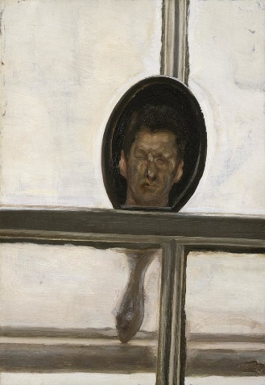
Obrázek 1 – Freud, Interior with Hand mirror (self-portrait), 1967

Borda D. Adrian
Surrealistický malíř narozený 21. listopadu 1978. V současné době žije v Rumunsku, konkrétně v Reghinu. Sám tvrdí, že se jedná o místo bez společenského života a díky tomu měl dost času objevovat sám sebe a nacházet svoje umělecké tendence. Snaží se objevovat tajemství jak podvědomého, tak reálného světa a ukazovat intimní zážitky z těchto světů ve svém umění.
Tento umělec zpracovává téma vnitřních myšlenek a v jeho obrazech sama vidím téma „vnitřní“ a „vnější“ osobnosti. Jeho obrazy jsem sice našla později, než když jsem přišla s konceptem masky, ale jeho dílo mě též inspirovalo v použití symboliky druhé reality.
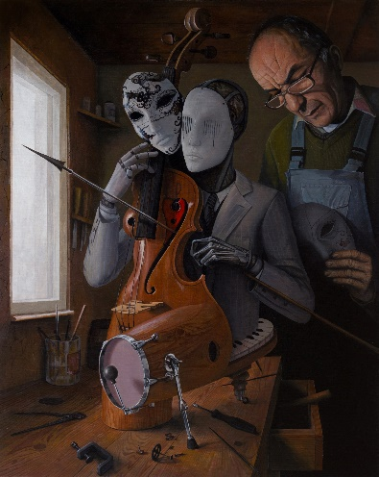
Obrázek 2 –Adrian Borda, Artist In Love III
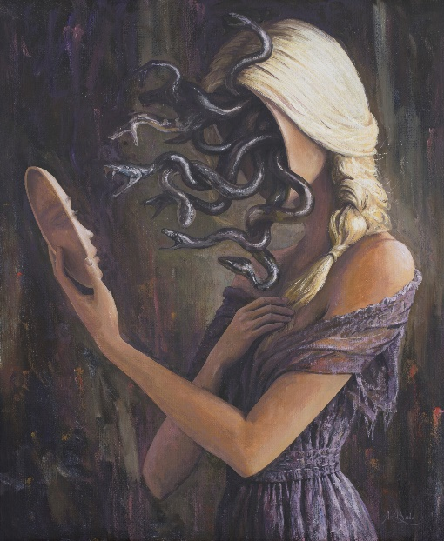
Obrázek 3 – Adrian Borda, Myself

Umělci zabývající se tématem „vnitřní“ reality
Myšlenku vnitřní reality lze najít v umění, nicméně v historii se představa o realitě mění s příchodem nových uměleckých směrů. Zmiňuji zde hlavně autory, kteří navzdory společenským pravidlům přiznávají existenci skryté osobnosti a ukazují to, co by mělo zůstat skryté.

Hieronymus Bosch
Znázorňoval nejtemnější části lidské osobnosti. Jeho dílo ukazuje lidské hříchy ke konci světa, touhy a lidskou povahu v temném světle. Popisuje temnou stranu skrytou za náboženstvím, rozpad řádu na zemi a vznik chaosu v lidské povaze.
Za svého života byl velmi obdivován náboženskou stranou, hlavně katolíky, protože jeho dílo obsahuje představy o nemorálních činnostech a kázání o pekle či konci světa.
Bosch je pro tuto práci důležitý, protože ukazuje porušení přikázání a zobrazuje lidské pokolení bez kázně. Zároveň přiznává skryté touhy člověka a slouží jako varování, které podporuje jejich nucené skrývání. Používám ve svém díle symbol masky na obličeji jako ukázku těchto skrývaných vlastností.
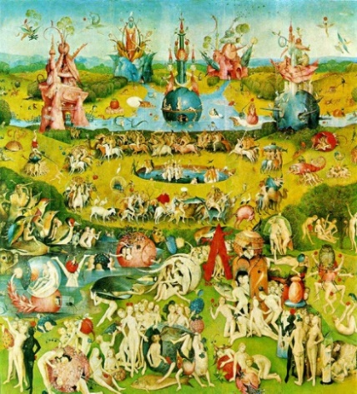
Obrázek 4 – H. Bosch, Zahrada rajských potěšení – centrální část
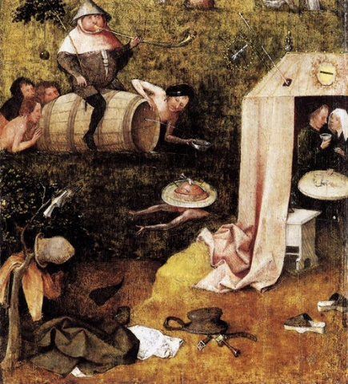
Obrázek 5 – H. Bosch, Alegorie obžerství a chtíče

Matyáš Bernard Braun
Dokonalým příkladem dvojí reality v jednom díle jsou sochy Matyáše Bernarda Brauna s názvem Ctnosti a Neřesti, které jsou prezentovány jako součást Hospitálu v Kuksu. Tyto sochy symbolizují boj mezi dobrem a zlem. Jedná se o vlastnosti ctnostné, jako jsou například Štědrost, Spravedlnost a Upřímnost. Naopak mezi vlastnosti neřestné patří Zoufalství, Lehkomyslnost, Pomluva, Podvod a Smilstvo.
Tento autor ukázal protiklady jednotlivých vlastností a symbolizuje samotnou dvojí realitu v této práci. Ukazuje člověka v rozpoložení mezi dobrými a zlými vlastnostmi.
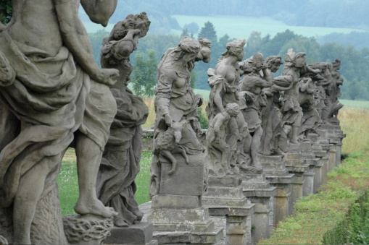
Obrázek 6 – M. B. Braun, Sochy Ctnosti a Neřesti v Kuksu

Francisco Goya
Jeden z největších portrétistů, v roce 1799 se stal hlavním dvorním malířem. Jeho hlavním tématem byl vzhled a chování lidí, zobrazoval stáří, naději, zoufalství a vztahy mezi lidmi.
Jeho díla jsou natolik temná a netradiční, že má i několik interpretací. Na stěnách Goyova domu byla nalezena série s názvem Pinturas Negras, tedy Černé obrazy, které zobrazily děsivou lidskou povahu. Některé obrazy jsou tak děsivé, že se na ně lidé nedokážou dívat.
Jedním z příkladů je Saturn požírající své dítě, kde je jednou z interpretací boj mezi stářím a mládím, nebo konflikt mezi synem a otcem.
Jeho Černé obrazy ukazují to nejhorší z lidské povahy. Ve svém díle ukazuje vztah mezi lidmi, který je pro toto dílo důležitý. Saturn požírající své dítě symbolizuje konflikt, který mezi sebou dvě bytosti mají. Tento konflikt je částečně vyobrazen v díle Rozhovor, kde se konflikt mezi maskou a skrytou osobností odráží v rámu zrcadla.
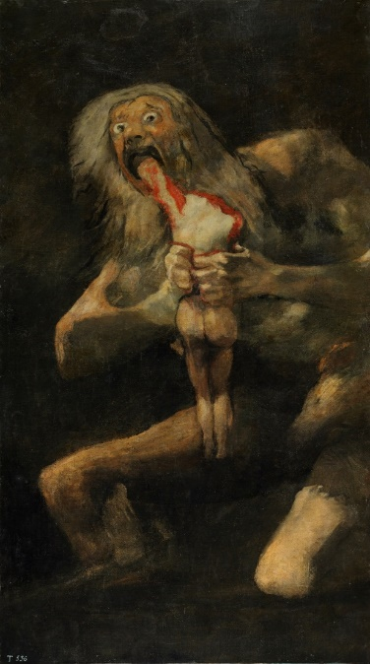
Obrázek 7 – F. Goya, Saturn požírající své dítě
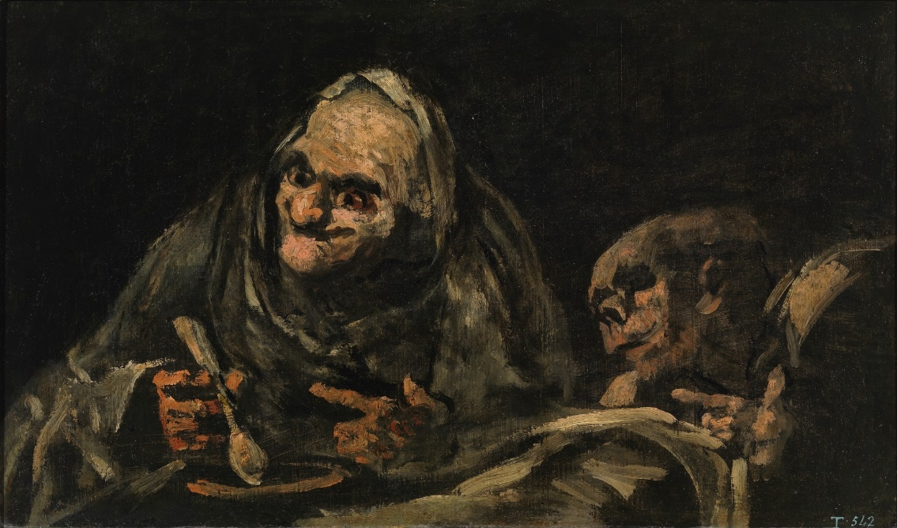
Obrázek 8 – F. Goya, Dva staří muži jedící polévku

Honoré Daumier
Pravda o člověku byla později často zobrazována skrz karikatury, které mohly mít často politický nádech. O toto téma se zajímal i Honoré Daumier, který zobrazil francouzské občany v ošklivé a nelíbivé realitě. Kvůli nelichotivým kresbám byl často cenzurován.
Honoré Daumier je pro autorku důležitý hlavně kvůli zobrazení lidí pomocí karikatur a jejich zasazení do prostředí, které je mnohdy každodenní. Autor uznává nesnadnost života a nechává ve svém díle prosvítat střípky nelibých lidských vlastností, které nejsou ve společnosti oblíbené, ale často praktikované.
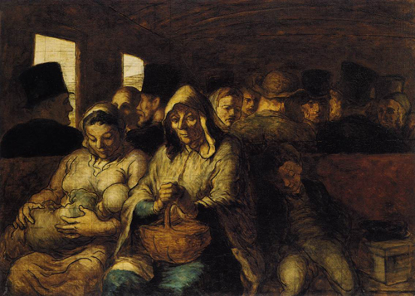
Obrázek 9 – H. Daumier, Třetí třída
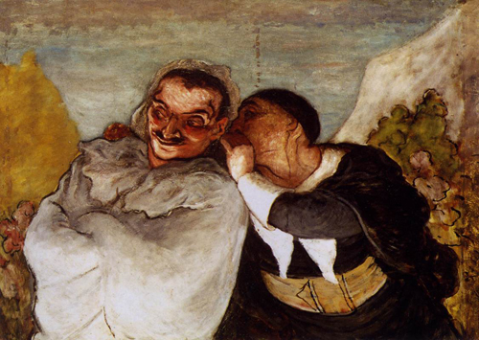
Obrázek 10 – H. Daumier, Crispin a Scapin

Edvard Munch
Jeden z nejznámějších skandinávských malířů. Jeho díla jsou následkem neduhů v jeho mládí: nemoci, smrt blízkých, mentálního onemocnění, neštěstí v milostném životě a odmítáním sebe sama. Svoje nejlepší díla dokázal vytvořit před svým nervovým zhroucením v roce 1908.
Jeho dílo nám ukazuje samotu, smrt, vnitřní obavy i strach. Zobrazení chaosu jde ruku v ruce s deformací a agresivní křiklavou barevností.
Dílo Muncha je pro moje dílo kritické, protože tento autor ukázal vlastní krizi osobnosti, kterou považuji za nejvíce skrytou stránku osobnosti. Zároveň ukázal pocity, které jsou často negativní, ale není nepřijatelné je otevřeně přiznat (například žárlivost).
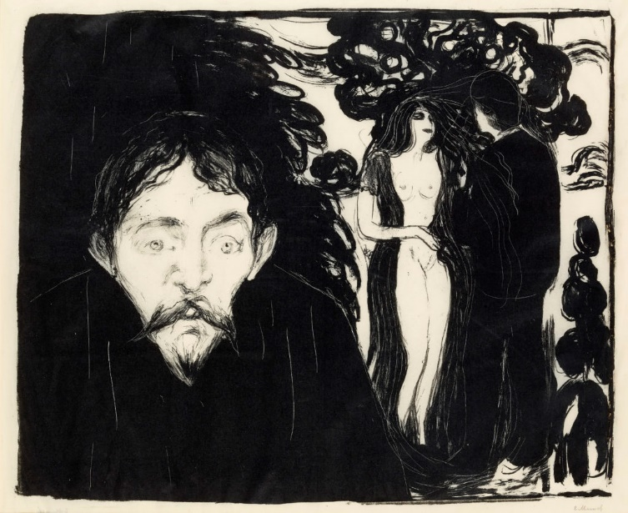
Obrázek 11 – E. Munch, Žárlivost II

Realismus
Definice realismu se mění s každou generací a uměleckým směrem. Umělci v době renesance se domnívali, že jejich díla jsou reálná, protože uměli zobrazit trojrozměrný prostor a lidskou povahu. Naopak abstraktní umělci se zabývají skutečností ve svých citech a projevují to gestickou malbou a barevnou stopou. Současná umělecká scéna se považuje za realistickou díky řešení existencionálních, enviromentálních či genderových otázek.
Realismus byl vůdčím směrem hlavně v 19. století, centrem byla Francie. Náměty byly různorodé, realismus se vyhýbal náboženským idejím a historickým námětům. Jeho hlavním účelem bylo zobrazit realitu takovou, jaká opravdu je – chudobu, zoufalost, bídu, náměty z každodenního života. Účelem realistů bylo ukázat pokryteckou společnost, odmítali akademickou vyumělkovanost, ideu a estetické cítění.
Chci tímto poukázat na to, že i zobrazení vnější a vnitřní reality se liší dle subjektivního vnímání člověka. Zatímco někdo považuje svůj dokonalý portrét za realistický, jiný na to má názor opačný, protože dokonalost člověka není reálná.
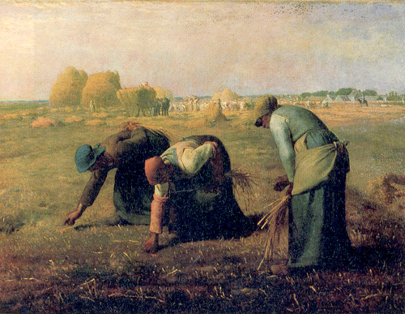
Obrázek 12 – J-F. Millet, Sběračky klasů
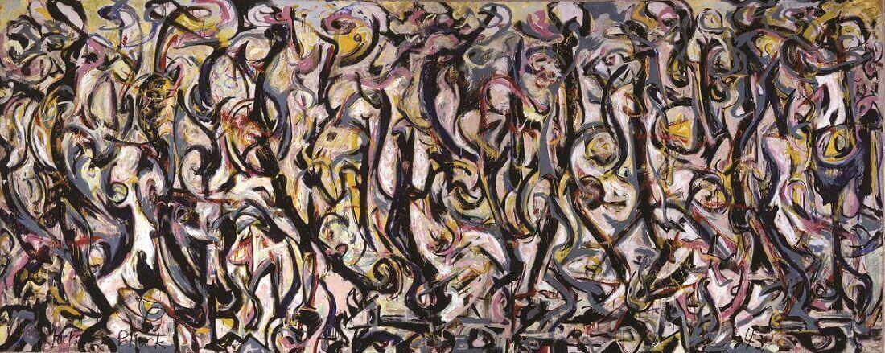
Obrázek 13– J. Pollock, Mural

Inspirace pro tvorbu
Inspirací pro tvorbu této práce jsou níže zmínění autoři. Autor René Magritte mě silně ovlivnil, co se týká kompozice obrazu, hlavně svým vyprávěním příběhu obrazu. Inspirovala mne jeho čistota a přechody z jedné plochy do druhé.
Lautrec, Bacon, a hlavně Rittstein byli do inspiračního procesu zahrnuti hlavně pro svou práci s barvou. Strukturu, barevnost a gesta inspirovala i díla na papíře v kapitole Práce s barevnou stopou, které byly původním zdrojem a návrhy finálního díla.
Kromě výtvarného umění mne inspirovala také divadelní hra jménem Škola pomluv od dramatika Richarda Brinsleyho Sheridana. Tato divadelní hra popisovala pokrytectví a společenské masky aristokracie. Hra ukazovala šlechtice a měšťanstvo lidi jako dvojí tváře (např. postava ve hře apelovala na morální hodnoty, ale zároveň se snažila svést vdanou ženu).
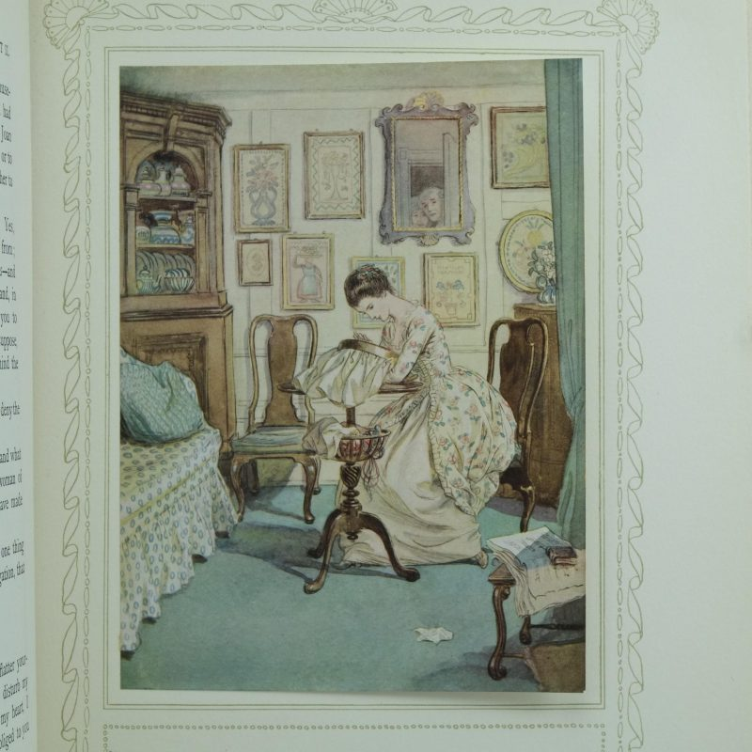
Obrázek 14 – H. Thompson, ilustrace pro Školu pomluv
V této konkrétní ilustraci z vydané verze divadelní hry je možné si všimnout obrazu v zrcadle visícím na zdi. Tento odraz patří mezi prvotní inspirace ohledně kompozice jak u obrazů samotných, zrcadel, tak u práce s barevnou stopou.

René Magritte
Zprvu byl ovlivněn futurismem a kubismem, poté se přidal k hnutí surrealismu a aktivně se podílel na výstavách. Byl součástí skupiny Společnost tajemství, která se zabývala básnickým výkladem každodenního života. Ve třicátých letech Magritte rozvinul svůj magicko-realistický styl, kde spojením iluzivně pojatých předmětů vyvolával divákovi šok. Snažil se o navození dojmu tajemnosti.
Názvy děl byly vybírány tak, aby mátly. Jeho díla obsahovala symboly smrti, rozkladu, sexu i falické symboly, jako byly zbraně nebo svíce. Z jeho děl je cítit znepokojivá estetická čistota.
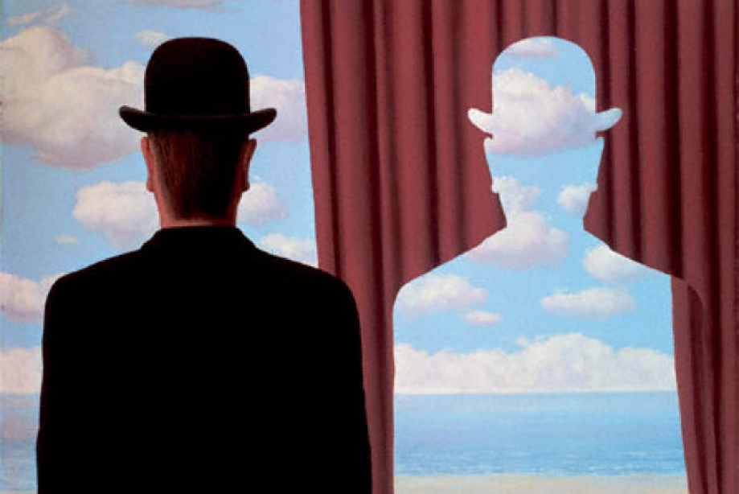
Obrázek 15 – R. Magritte, Decalcomania
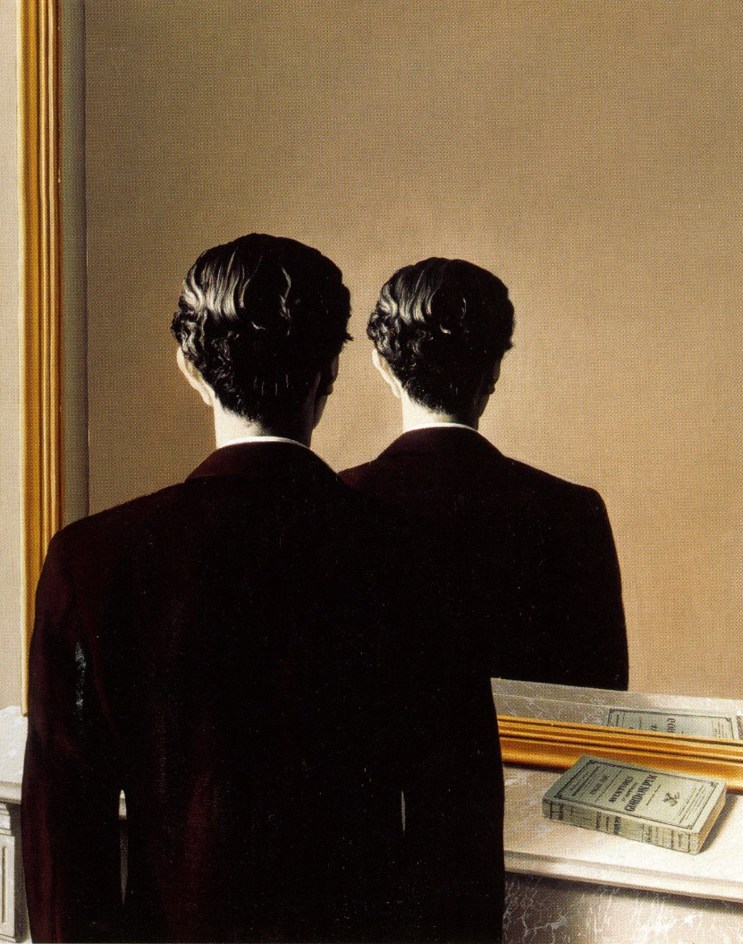
Obrázek 16 – R. Magritte, Not to be reproduced

Henri de Toulouse- Lautrec
Narozen v roce 1864, původem Francouz. Žil život bohémského umělce, navštěvoval pařížské kavárny i nevěstince a zobrazoval jejich obyvatele. Osoby v jeho dílech jsou vyobrazeny skoro až karikaturním stylem, nicméně Lautrec sám je nikdy nekritizoval a byl pozorovatelem života v těchto podnicích.
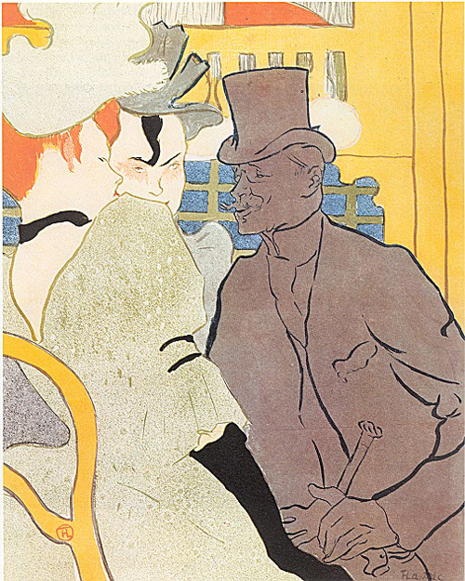
Obrázek 17 – H. Lautrec, Angličan v Moulin Rouge

Francis Bacon
Významný figurativní malíř poválečné doby, byl samoukem. Jeho díla jsou emocionálně vypjatá, často obraz osamocené postavy, používání kresby i linie, emocionální použití barevnosti. Jeho motivy se často opakovaly, opakoval jednu emoci v různých variantách. Jeho díla byla často protesty vůči politické moci a znázorněním poválečné doby.
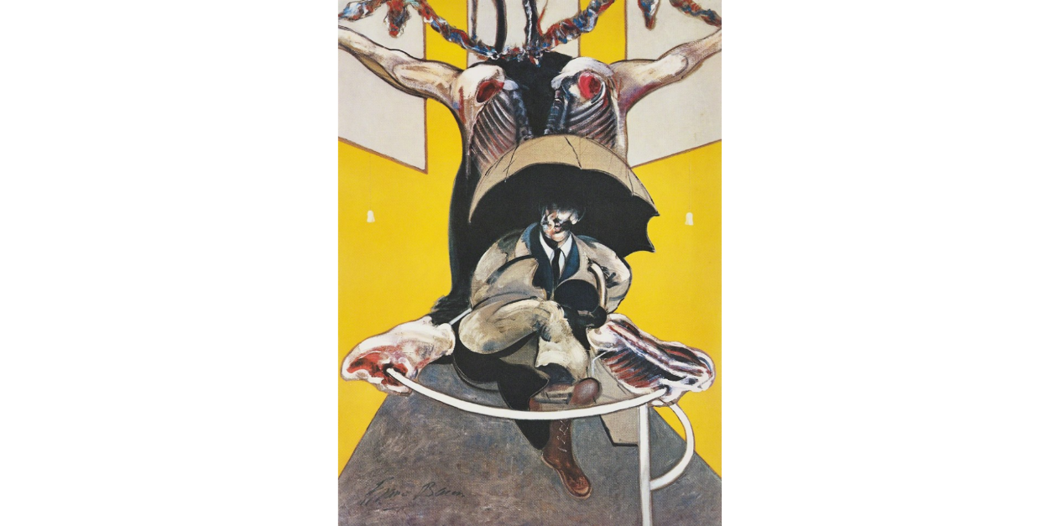
Obrázek 18 – F. Bacon, After Second Version of Painting 1946

Michael Rittstein
Jeden z nejvýznamnějších představitelů expresivních a figurálních maleb, grafik a ilustrací. Ve své tvorbě používá tvarovou deformaci, expresivní barevnost a gestickou malbu. Od roku 2001 vede tento autor ateliér malby AVU v Praze, vystavuje po celé České republice.
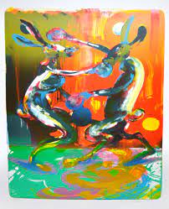
Obrázek 19 – M. Rittstein, Boxující králíci
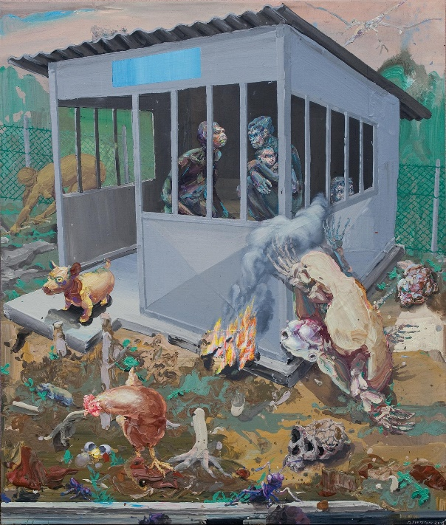
Obrázek 20 – M. Rittstein, Čekárna na minulost

Symbol v mé práci
V této práci se jsem snažila pracovat se symbolikou předmětů každodenního použití. Jedním z hlavních symbolů celé práce je zrcadlo v rámu, od kterého se postupně odvíjí další symboly, které dokreslují celkový dojem kompozice.

Zrcadlo
Ve slovníků námětů a symbolů ve výtvarném umění můžeme najít význam zrcadla jako atributu obezřetnosti nebo nahé pravdy (zrcadlo nelže). Zrcadlo odráží neřesti, podobu Satana a často bývá spojováno s postavou Venuše jako její atribut (žádostivost). Zrcadlo drženo ženou zobrazuje marnivost. Zrcadlo je také symbolem panny Marie. Rozbité zrcadlo v naší kultuře znamená sedm let neštěstí.
Už od dětství jsem byla zaujata zrcadly a kouzlem odrazu, jako dítě jsem byla schopná stát před zrcadlem dlouhé minuty – nepozorovala jsem sebe samu jako symbol krásy nebo ošklivosti, ale vnímala jsem samotný odraz, barvy a zobrazení.
Zrcadlo v mojí práci symbolizuje pravdu a realitu v lidském životě. Dále ho považuji za symbol subjektivního pohledu člověka, protože ani zrcadlo nám neukáže úplnou pravdu – spíš jen deformaci toho, co chceme vidět.
Pro zrcadla jsem zvolila zlatý odstín rámu a jsou k nalezení v téměř každém z mých obrazů. Symbol zlatého zrcadla jako znak ryzí pravdy bez iluzí a filtrů.

Maska
Pro symboliku ve své práci jsem se rozhodla zvolit také masky. Masky jsou metaforou pro změnu osoby, identifikace, ukrytí své reality a nasazení iluze. Masky jsou připevněny na obličej provázky, které mají různé barvy podle toho, do jaké situace patří.
Symbol rozbité masky, ze které vyhlíží oko, je metaforou pro odložení druhé osobnosti a odhalení reality.
Maska je jednou ze základních myšlenek mé práce. Masku vnímám jako součást osobnosti a spojuji si ji s pojmy jako jsou lež, přetvářka, kostým. Moje imaginativní masky jsou znázorněny v obrazech jako součást osobnosti. Pojem masky v historii umění však znamenal hru, divadlo, změnu, masky především vytvářely příběh. Lidé se převlékali do kostýmů a hráli si na někoho jiného, vznikla z toho velká zábava na maškarních plesech.

Žárovka
Symbol žárovky v této práci symbolizuje realitu, jedná se o „nasvícení reality“. V díle Rozhovor lze najít jednu žárovku v rámu a druhou na stole. Zhaslá žárovka na stole symbolizuje neosvětlenou iluzi lidí v místnosti, zatímco žárovka v rámu ukazuje pravou osobnost vnitřní reality.

Praktická část

První myšlenka
Po ujasnění tématu práce jsem zabývala myšlenkou zobrazení. Jedním z mých prvních nápadů bylo zobrazení emocí na povrchu v kontrastu se symbolem žárovky, které mělo znázornit pravé pocity jedince. Při procesu skicování a zpracovávání jsem přišla na koncept masky, který mi seděl do tématu daleko více. Došla jsem tedy k zobrazení člověka, který přiznává existenci masky a své skryté osobnosti, ale už konkrétně nesděluje kritickou informaci, spíše za sebou zanechává malé drobečky nápověd.
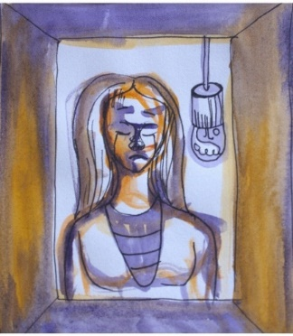
Obrázek 21 – Pláč, kombinovaná technika, 2021
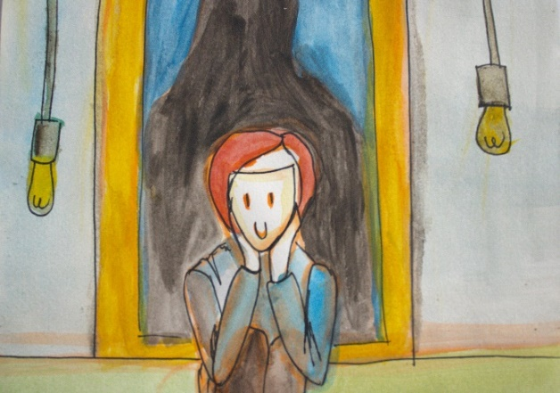
Obrázek 20 – Tajná deprese, kombinovaná technika, 2021

Materiály
Na začátku jsem používala pouze fixy, vodové barvy, tužky a propisky na papírech různé gramáže, abych vytvořila základní návrhy. Soustředím se jak na klasickou malbu, tak na malbu liniemi a kresebného dojmu. Fixy mi vyhovovaly svou kresebnou stopou, jelikož jsem mohla volně zpracovat linii, ale zároveň pracovat v širokých plochách.
Moje závěrečná práce je vyhotovená na tři lněná plátna. Plátna jsem napnula na rámy velikostí 90 a 80 centimetrů. Po napnutí plátna jsem plátno ještě více vypnula za pomoci králičího klihu, který jsem rozpustila a nanášela štětkou po celém plátně. Po zaschnutí a vypnutí plátna jsem použila akrylový šeps. Jedno plátno bylo experimentálně natřeno, nebylo celé pokryté šepsem, na kraji plátna byl zanechán původní klihový základ – vytvořilo to zajímavý kompoziční dojem.
Na plátno jsem aplikovala akrylové barvy a zlatavý pigment. Na závěr jsem plátno pokryla závěrečným lakem.

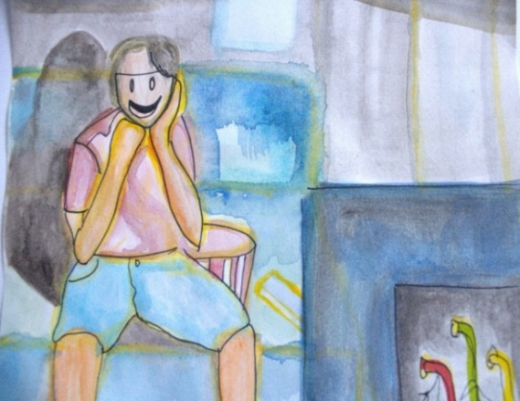
Obrázek – 21, Zapojen, kombinovaná technika, 2021

Skici
Na svoje počáteční skici jsem používala především fixy a následně vodové barvy. Cyklus obrazů budou také doplňovat skici s akrylovou stopou na papíře uzpůsobeném pro akvarel, který měl vyšší gramáž.

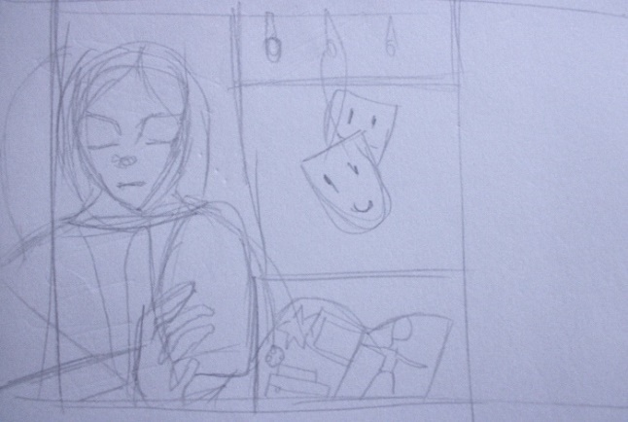
Obrázek 22 – Žárlivost, tužka na papíře, 2021
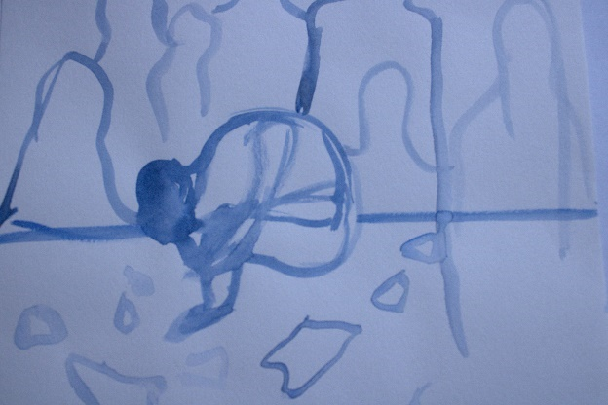
Obrázek 23 – Introvert, akvarel na papíře, 2021
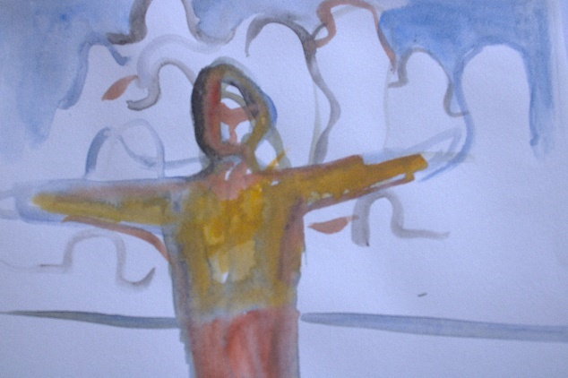
Obrázek 24 – Extravert, akvarel na papíře, 2021

Práce s barevnou stopou
Už ve svých předchozích pracích jsem se snažila pracovat s barevnou stopou. Největší inspirací pro toto dílo se stal Michael Rittstein, který mě inspiroval jak barevností a uvolněností, tak i tahem štětce a strukturou díla.
Tato malá díla doplňují celkovou závěrečnou práci a můžeme v nich najít prvky jak světa vnitřní, tak vnější reality. V tomto díle jsem se snažila o uvolněnou a nenucenou kompozici, zaměřila jsem se na využití barevnosti, překrývání a struktury. Tato uvolněnost a práce se strukturou mi zatím umožňují pouze menší formáty, nicméně s tímto konceptem bych ráda do budoucna pracovala.

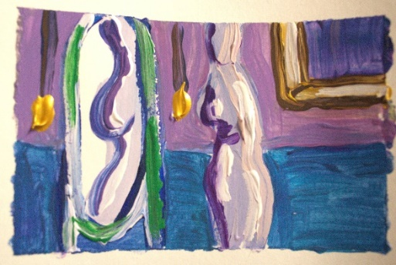
Obrázek 25 – Pohled do zrcadla, akryl na papíře, 2021
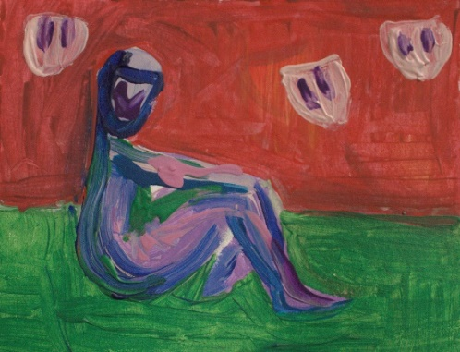
Obrázek 26 – Krize identity, akryl na papíře, 2021
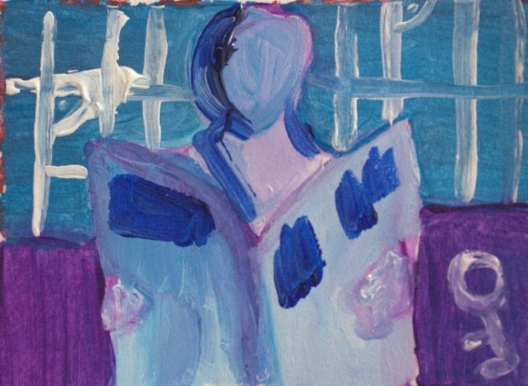
Obrázek 27– Noviny, akryl na papíře, 2021
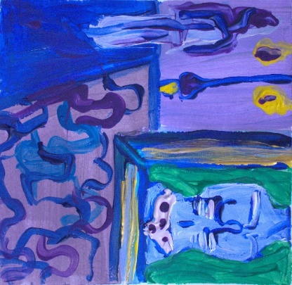
Obrázek 28 – Modelka, akryl na papíře, 2021

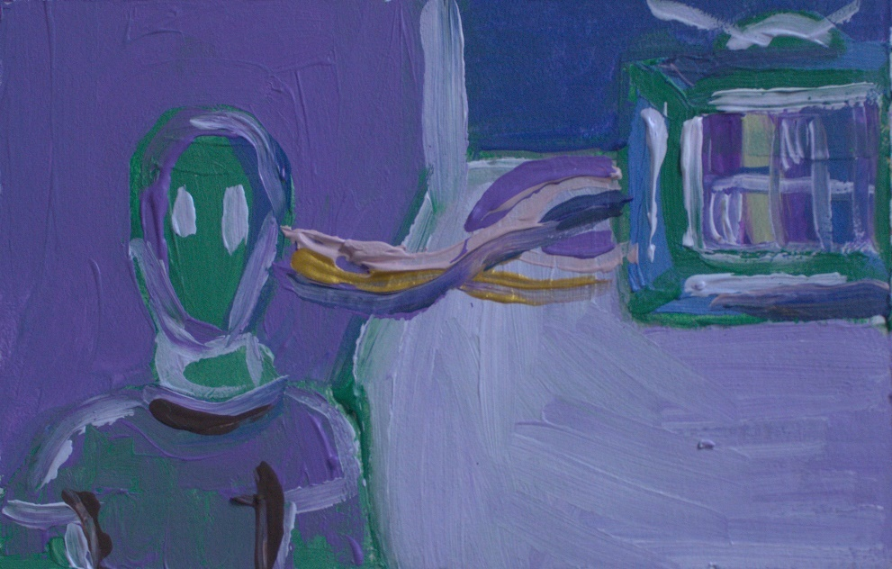
Obrázek 29 – Připojení, akryl na papíře, 2021
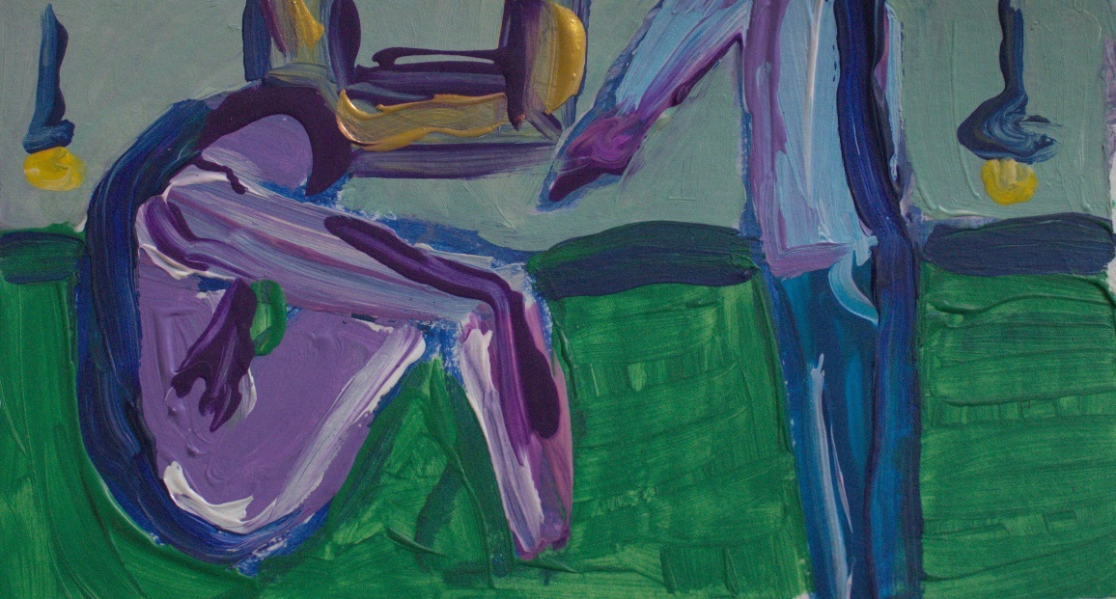
Obrázek 30 – Ideální domov, akryl na papíře, 2021
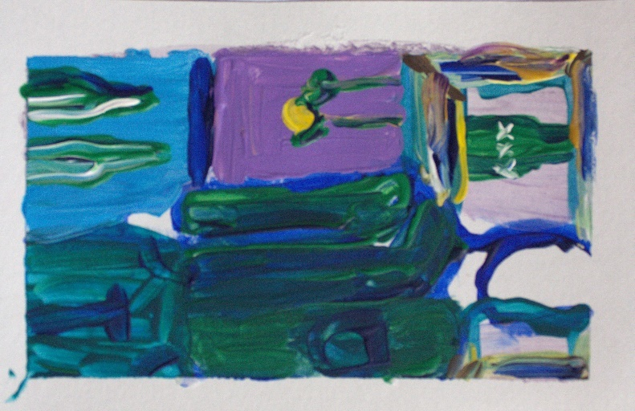
Obrázek 31– Alkoholik, akryl na papíře, 2021
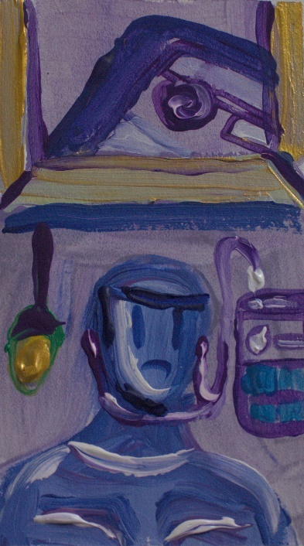
Obrázek 32 – Sociální sítě, akryl na papíře, 2021

Výsledek
Ve své první práci jsem se snažila znázornit obraz ideálního partnerského vztahu. Vycházela jsem ze dvou skic na papíře, které jsem následně přizpůsobila výsledné kompozici na plátně. Mou inspirací byly fotografie na sociální sítí Instagram, kde jednotlivé páry ukazují pouze jejich ideální vztah, ale už neukazují starosti, které se za vztahem skrývají. V obraze můžeme najít ideální partnery, za kterými se nacházejí zrcadla v rámech, které dávají nápovědu k jejich skrytým životním překážkám.

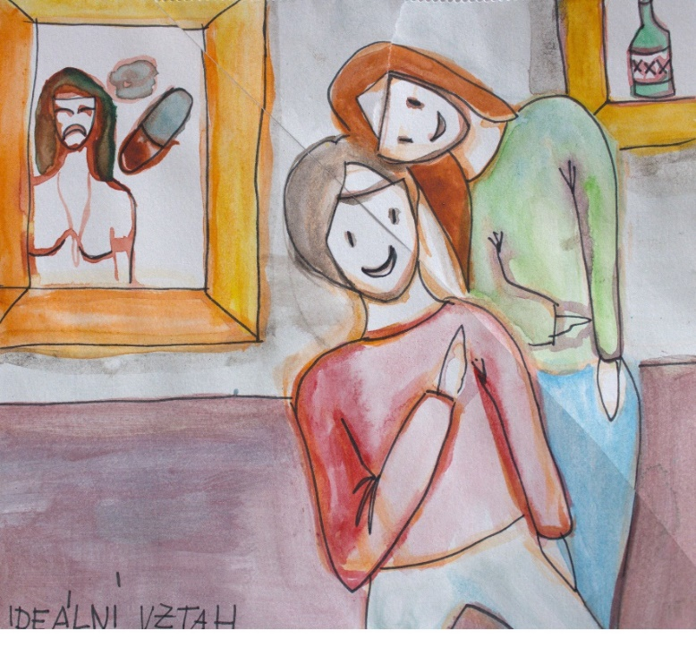
Obrázek 33 – Původní skica k Ideálnímu vztahu
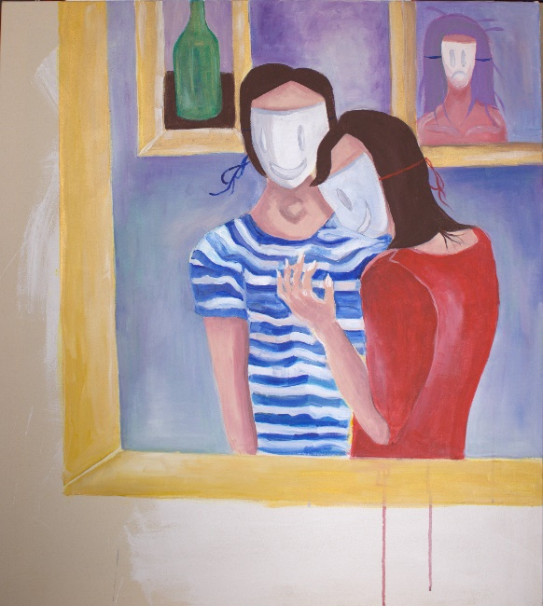
Obrázek 34 – Ideální vztah, akryl na plátně, 2021

Moje druhá práce se zabývá pohledem na člověka, který prožívá krizi identity. Jedná se o postavu, která přemýšlí o tom, kterou masku si nasadí. Také přemýšlí o tom, zdali si masku vůbec nasazovat – tuto myšlenku jsem zobrazila pomocí rozbité masky na obličeji.
Nápad na tento obraz vycházel z teorie Freuda, který se zabýval krizí identity mladého člověka, který má potíže splnit očekávání svého okolí. Rámy zrcadla za postavou jsou prázdné díky prožívané krizi, kdy postava na obraze neví, co dělat se svým životem a nemůže se rozhodnout.
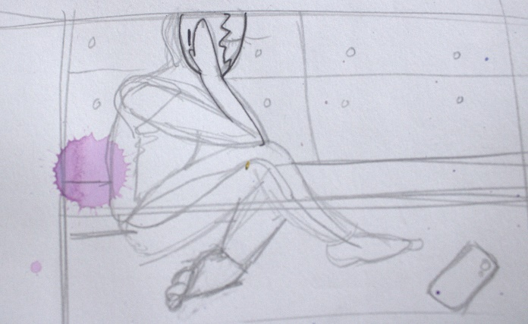
Obrázek 35 – prvotní skica ke Krizi identity, tužka na papíře, 2021
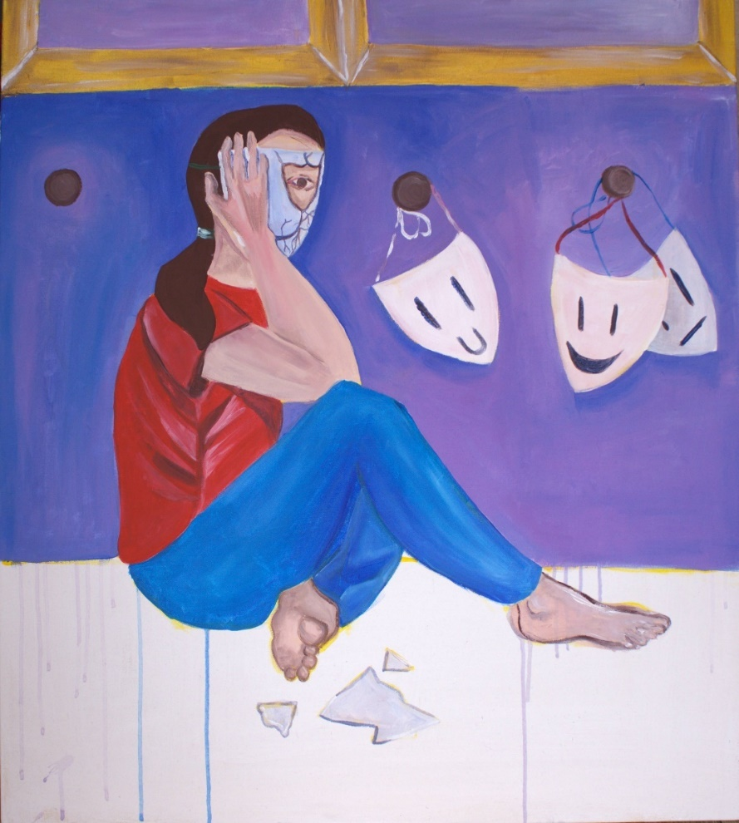
Obrázek 36 – Krize identity, akryl na plátně, 2021

Na posledním plátně jménem Rozhovor jsem se rozhodla zobrazit společnou interakci lidí v konferenční místnosti. Na obraze jsem znázornila jednotlivé masky a role pomocí barevných provázků, kterými jsou masky přivázané k obličeji. Masky na stole znázorňují odhozené identity a role účastněných. V obraze za jedinci se odráží jejich starosti a pravé masky, které přijímají v průběhu rozhovoru. Zhaslá žárovka na stole vypovídá o vnější realitě, zatímco svítící žárovka za rámem obrazu ukazuje pocity postav.
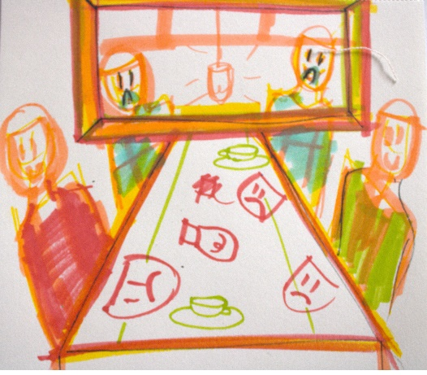
Obrázek 37 – Skica k obrazu Rozhovor, fixa na papíře, 2021
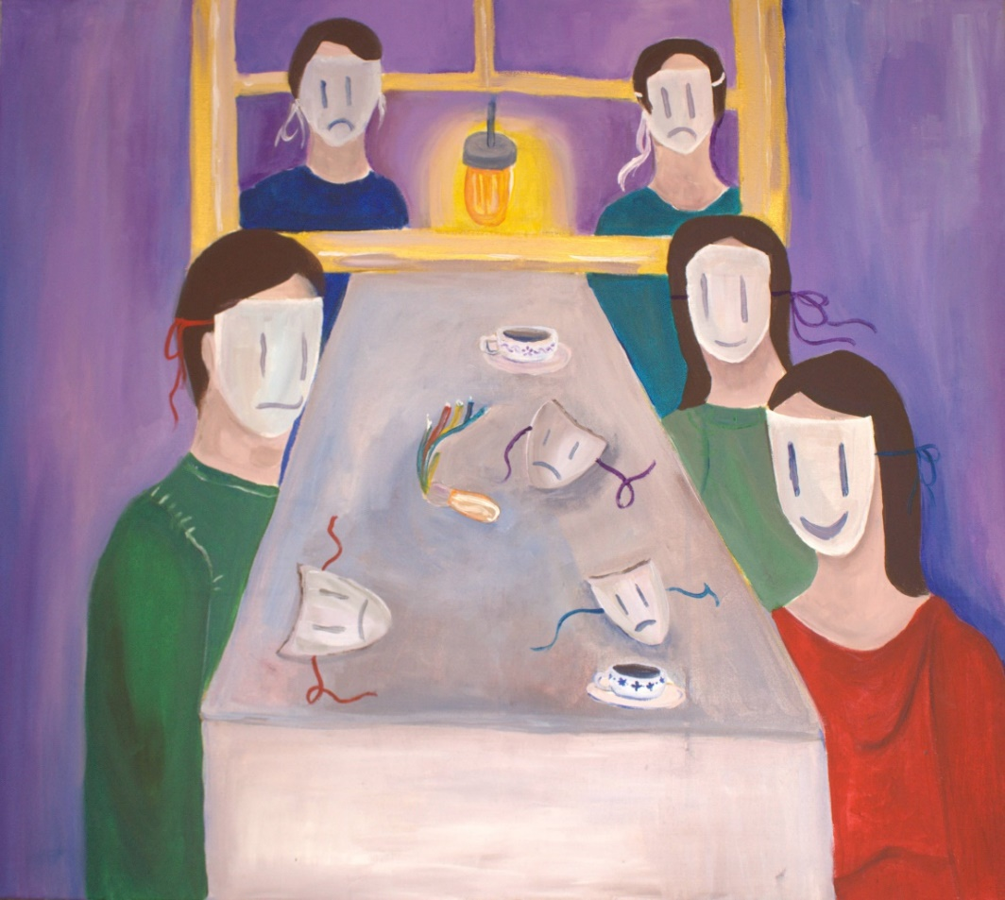
Obrázek 38 – Rozhovor, akryl na plátně, 2021

Závěr
Teoretická práce se soustředí na osobnost a identitu z odborného pohledu psychologů jako jsou Jung nebo Freud, poukazuji hlavně na změnu osobnosti na základě prostředí a volbu rolí.
Následně se moje práce zabývá zobrazení vnitřní reality zmíněné Jungem a Freudem v umění a vysvětluje subjektivní vnímání reality během různých historických epoch. Práce zmiňuje například rozdíl mezi vnímáním reality umělců jako je Millet a Pollock, kteří tvořili v jiných uměleckých směrech, ale zabývali se stejným tématem realismu.
Praktická část obsahuje počáteční myšlenku, postupy, výběr materiálů, postup vlastní přípravy plátna a konečně výsledné dílo. Toto téma se pro mě skrz proces zpracování stalo velmi osobním a hodlám v něm nadále pokračovat. Pokládala jsem si otázku, jak zobrazit vnitřní osobnost, která není vidět. Zavrhla jsem realistickou podobnost v zrcadle a zobrazení dvou lidí v jiném stylu. Ve své práci jsem se snažila zobrazit myšlenku, že lidé nám ukazují jen to, co chtějí, abychom viděli, a proto jsem se vyvarovala velkého zobrazení jejich světa za hranicí. V práci není zobrazený neduh, nebo skryté vlastnosti člověka, ale pouze náznak existence skryté osobnosti nebo neduhu, kterým člověk trpí.
Po dlouhém kreativním procesu a prací s výtvarnou stopou, plochami a barevností jsem došla se svou prací k výsledku, který vidíte zde. Jsem nadšená z toho, kam moje práce došla.

Citovaná literatura
CUMMING, Robert. 2007. Velký ilustrovaný průvodce Umění. Praha : Slovart, 2007. ISBN 978-80-7209-971-9.
HALL, James. 2008. Slovník námětů a symbolů ve výtvarném umění. Litomyšl: Paseka, 2008. ISBN 978-80-7185-902-4.
HARRIS, Thomas A. 2020. Já jsem OK, ty jsi OK - Úvod do transakční analýzy. Praha : Portál, 2020. ISBN 978-80-262-1637-7.
HARTL, Pavel. 2000. Psychologický slovník. Praha : Portál, 2000. ISBN 80-7178-303-X.
IŁOWIECKI, Maciej. 2008. Manipulace v médiích. Praha : Praha: Univerzita Jana Amose Komenského, 2008. ISBN 978-80-86723-50-1.
JAROŠOVÁ, Helena. 2017. Filozofie těla – klíč k hlubšímu chápání vztahu těla a šatu. Praha: Vysoká škola uměleckoprůmyslová, 2017. ISBN 978-80-87989-32-6
JUNG, Carl Gustav. 2020. Psychologické typy. místo neznámé : Portál, 2020.
LAMAČ, Miroslav. 1989. Myšlenky moderních malířů. Praha: Odeon, 1989. ISBN 80-207-0087-0
LUBOW, Arthur. www.nytimes.com. The secret of the black paintings. [Online] https://www.nytimes.com/2003/07/27/magazine/the-secret-of-the-black-paintings.html.
MORGAN, Jay Scott. web.archive.org. The Mystery of Goya´s Saturn. [Online] New England Review. MORGAN, Jay Scott. The Mystery of Goya´s Saturn. Web.archive.org [online]. New England Review. Dostupné z: https://web.archive.org/web/20061213003002/http://cat.middlebury.edu/~nereview/morgan.html.
NOLEN-HOEKSEMA, Susan a ANTONÍNOVÁ, Hana. 2012. Psychologie Atkinsonové a Hilgarda. Praha : Portál, 2012. ISBN 978-80-262-0083-3.
REMBERT, Virginia. 2007. Hieronymus Bosch. Praha : Slovart, 2007. ISBN 978-80-7209-906-1.
SMÉKAL, Vladimír. 2002. Pozvání do psychologie osobnosti: člověk v zrcadle vědomí a jednání. Brno : Barrister & Principal, 2002. ISBN 80-85947-80-3.

Seznam online zdrojů
Ctnosti a Neřesti. revitalizacekuks.cz. [Online] http://www.revitalizacekuks.cz/zkus-kuks-1/ctnosti-a-neresti/
LUBOW, Arthur. The secret of the Black Paintings. Nytimes.com [online]. New York: New York Times magazine, 2003. Dostupné z: https://www.nytimes.com/2003/07/27/magazine/the-secret-of-the-black-paintings.html
MORGAN, Jay Scott. The Mystery of Goya´s Saturn. Web.archive.org [online]. New England Review. Dostupné z: https://web.archive.org/web/20061213003002/http://cat.middlebury.edu/~nereview/morgan.html
ABOUT ME: Adrian Borda [online]. [cit. 2021-5-15]. Dostupné z: http://www.adrianborda.com/style/about_me.html

Seznam obrázků
Obrázek 1 – Freud, Interior with Hand mirror (self-portrait), 1967 10
Obrázek 2 –Adrian Borda, Artist In Love III 11
Obrázek 3 – Adrian Borda, Myself 11
Obrázek 4 – H. Bosch, Zahrada rajských potěšení – centrální část 12
Obrázek 5 – H. Bosch, Alegorie obžerství a chtíče 12
Obrázek 6 – M. B. Braun, Sochy Ctnosti a Neřesti v Kuksu 13
Obrázek 7 – F. Goya, Saturn požírající své dítě 14
Obrázek 8 – F. Goya, Dva staří muži jedící polévku 14
Obrázek 9 – H. Daumier, Třetí třída 15
Obrázek 10 – H. Daumier, Crispin a Scapin 15
Obrázek 11 – E. Munch, Žárlivost II 16
Obrázek 12 – J-F. Millet, Sběračky klasů 17
Obrázek 13– J. Pollock, Mural 17
Obrázek 14 – H. Thompson, ilustrace pro Školu pomluv 18
Obrázek 15 – R. Magritte, Decalcomania 19
Obrázek 16 – R. Magritte, Not to be reproduced 19
Obrázek 17 – H. Lautrec, Angličan v Moulin Rouge 20
Obrázek 18 – F. Bacon, After Second Version of Painting 1946 21
Obrázek 19 – M. Rittstein, Boxující králíci 22
Obrázek 20 – M. Rittstein, Čekárna na minulost 22
Obrázek 21 – Pláč, kombinovaná technika, 2021 25
Obrázek 20 – Tajná deprese, kombinovaná technika, 2021 25
Obrázek – 21, Zapojen, kombinovaná technika, 2021 26
Obrázek 22 – Žárlivost, tužka na papíře, 2021 27
Obrázek 23 – Introvert, akvarel na papíře, 2021 27
Obrázek 24 – Extravert, akvarel na papíře, 2021 27
Obrázek 25 – Pohled do zrcadla, akryl na papíře, 2021 28
Obrázek 26 – Krize identity, akryl na papíře, 2021 28
Obrázek 27– Noviny, akryl na papíře, 2021 29
Obrázek 28 – Modelka, akryl na papíře, 2021 29
Obrázek 29 – Připojení, akryl na papíře, 2021 30
Obrázek 30 – Ideální domov, akryl na papíře, 2021 30
Obrázek 31– Alkoholik, akryl na papíře, 2021 31
Obrázek 32 – Sociální sítě, akryl na papíře, 2021 31
Obrázek 33 – Původní skica k Ideálnímu vztahu 32
Obrázek 34 – Ideální vztah, akryl na plátně, 2021 32
Obrázek 35 – prvotní skica ke Krizi identity, tužka na papíře, 2021 33
Obrázek 36 – Krize identity, akryl na plátně, 2021 33
Obrázek 37 – Skica k obrazu Rozhovor, fixa na papíře, 2021 34
Obrázek 38 – Rozhovor, akryl na plátně, 2021 34
Obrázek 39 – Pláč, kombinovaná technika, 2021 45
Obrázek 40 – Tajná deprese, kombinovaná technika, 2021 46
Obrázek 41 – Zapojen, kombinovaná technika, 2021 47
Obrázek 42 – Žárlivost, tužka na papíře, 2021 48
Obrázek 43 – Introvert, akvarel na papíře, 2021 49
Obrázek 44 – Extravert, akvarel na papíře, 2021 50
Obrázek 45 – Pohled do zrcadla, akryl na papíře, 2021 51
Obrázek 46 – Krize identity, akryl na papíře, 2021 52
Obrázek 47 – Noviny, akryl na papíře, 2021 53
Obrázek 48 – Modelka, akryl na papíře, 2021 54
Obrázek 49 – Připojení, akryl na papíře, 2021 55
Obrázek 50 – Ideální domov, akryl na papíře, 2021 56
Obrázek 51 – Alkoholik, akryl na papíře, 2021 57
Obrázek 52 – Sociální sítě, akryl na papíře, 2021 58
Obrázek 53 – Původní skica k Ideálnímu vztahu 59
Obrázek 54 – Ideální vztah, akryl na plátně, 2021 60
Obrázek 55 – prvotní skica ke Krizi identity, tužka na papíře, 2021 61
Obrázek 56 – Krize identity, akryl na plátně, 2021 62
Obrázek 57 – Skica Rozhovoru, fixa na papíře, 2021 63
Obrázek 58 – Rozhovor, akryl na plátně, 2021 64

Zdroje obrázků
Adrian Borda: Myself. In: Adrianborda.com [online]. [cit. 2021-5-15].
Dostupné z: http://adrianborda.com/style/photos/artistx.jpg?resize=600%2C1270
Adrian Borda: Artist in Love III [online]. In: . [cit. 2021-5-15].
Dostupné z: http://adrianborda.com/style/photos/artistx.jpg?resize=600%2C1270
Francis Bacon: After Second Version of Painting 1946. In: Artsy.net [online].
[cit. 2021-04-15].
Dostupné z: https://www.artsy.net/artwork/francis-bacon-after-second-version-of-painting-1946
Francisco Goya: Saturn. In: Museodelprado.com [online]. [cit. 2021-04-15].
Dostupné z: https://www.museodelprado.es/en/the-collection/art-work/saturn/18110a75-b0e7-430c-bc73-2a4d55893bd6
Francisco Goya: Two Old men eating. In: Museodelprado.es [online]. [cit. 2021-04-15]. Dostupné z: https://www.museodelprado.es/en/the-collection/art-work/two-old-men-eating/67eecb35-18d3-4377-9482-739713680b42
Henri de Toulouse-Lautrec: Angličan v Moulin Rouge. In: Artmuseum.cz [online].
[cit. 2021-04-15].
Dostupné z: http://www.artmuseum.cz/reprodukce2_pohled.php?dilo_id=547
Hieronymus Bosch: Alegorie Obžerství a chtíče. In: Artmuseum.cz [online]. [cit. 2021-04-15]. Dostupné z: http://www.artmuseum.cz/reprodukce2_pohled.php?dilo_id=3981
Hieronymus Bosch: Zahrada rajských potěšení – centrální část. In: Artmuseum.cz [online].
[cit. 2021-04-15].
Dostupné z: http://www.artmuseum.cz/reprodukce2_pohled.php?dilo_id=160
Honoré Daumier: Crispin a Scapin. In: Artmuseum.cz [online]. [cit. 2021-04-15].
Dostupné z: http://www.artmuseum.cz/reprodukce2_pohled.php?dilo_id=4540
Honoré Daumier: Třetí třída. In: Artmuseum.cz [online]. [cit. 2021-04-15].
Dostupné z: http://www.artmuseum.cz/reprodukce2_pohled.php?dilo_id=4543
Jackson Pollock: Mural. In: Jackson-pollock.org [online]. [cit. 2021-04-15].
Dostupné z: https://www.jackson-pollock.org/mural.jsp
Jean-François Millet: Sběračky klasů. In: Artmuseum.cz [online]. [cit. 2021-04-15].
Dostupné z: http://www.artmuseum.cz/reprodukce2_pohled.php?dilo_id=637
Matyáš Bernard Braun: Sochy Ctnosti a Neřesti. In: Revitalizacekuks.cz [online].
[cit. 2021-04-15]. Dostupné z: http://www.revitalizacekuks.cz/zkus-kuks-1/ctnosti-a-neresti/
Edvard Munch: Jealousy II. In: Norwegianarts.org.uk [online].
[cit. 2021-04-15]. Dostupné z: http://norwegianarts.org.uk/edvard-munch-the-graphic-works/
Michael Rittstein: Boxující králíci. In: Www.auctions-art.cz [online]. [cit. 2021-04-15]. Dostupné z: https://www.auctions-art.cz/aukce_detail.php?lang=cz&history=1&aukce=617&moje=&id=31&autor=16&start=0&&pocet=30&polozky=2&filtr=0&filter=&online=0&charity=0
Michael Rittstein: Čekárna na minulost. In: Hrad.cz [online]. [cit. 2021-04-15].
Dostupné z: https://www.hrad.cz/cs/kultura-na-hrade/program/michael-rittstein-11805
René Magritte: Decalcomania. In: Culturedarm.com [online]. [cit. 2021-04-15].
Dostupné z: https://culturedarm.com/a-brief-history-of-the-modern-mans-hat/rene-magritte-decalcomania-edit/
René Magritte: La Reproduction interdite (Not to Be Reproduced). In: Www.moma.org [online]. [cit. 2021-04-15].
Dostupné z: https://www.c/audio/playlist/180/2381
The book of dead: Weighing of the heart. In: Theconversation.com [online]. [cit. 2021-04-15]. Dostupné z: https://theconversation.com/eat-your-heart-out-scientists-evidence-is-a-balancing-act-6845
The School For Scandal. R. Sheridan: H. Thompson [online]. [cit. 2021-4-30].
Dostupné z: The School For Scandal By R. Sheridan, Illus By H. Thompson £165.00
Byzantine empire. In: Educalingo.com [online]. [cit. 2021-04-15].
Dostupné z: https://educalingo.com/en/dic-es/bizantino
Edvard Munch: Metabolismus [online]. [cit. 2021-04-15].
Dostupné z: https://www.obrazynaplatne.cz/adwak-vem13-70-edvard-munch-metabolismus/?mena=2

Seznam příloh
1: Anotace bakalářské práce v českém jazyce
2: Anotace bakalářské práce v anglickém jazyce
3: Obrázkové přílohy

Příloha 1: Anotace bakalářské práce v českém jazyce
Anotace bakalářské práce v českém jazyce
Název práce: Odrazy osobnosti
Autor práce: Tamara Filoušová
Vedoucí práce: Mgr. David Jedlička Ph.D
Počet stran a znaků: 34 stran, 35 887 znaků (včetně mezer)
Počet příloh: 3
Počet titulů použité literatury: 13
Bakalářská práce se zabývá tématem skryté vnitřní osobnosti člověka a jejího zobrazení v umění, zvláště malířském. Cílem práce je vytvořit cyklus obrazů na téma skrytých osobností. Práce je rozdělena na dvě části, teoretickou a praktickou. V teoretické části je definována skrytá osobnost z hlediska psychologie a následně navazuje zobrazení ve výtvarném umění.
Na teoretickou část navazuje praktická část, která popisuje proces tvorby od prvních myšlenek a skic přes změny kompozice, práci s materiály a finální zpracování.
Klíčová slova: osobnost, umění

Příloha 2: Anotace bakalářské práce v anglickém jazyce
Annotation of bachelor‘s thesis in English language
Title of the thesis: Reflections of Personalities
Author of the thesis: Tamara Filoušová
Thesis Supervisor: Mgr. David Jedlička, Ph. D.
Number of pages and characters: 34 pages, 35 887 word count (včetně mezer)
Number of attachments: 3
Number of references: 13
Bachelor´s thesis addresses the topic of hidden personality of a human being and its processing in art, namely in painting. Purpose of the thesis is to create a series of paintings based on topic of hidden personalities. The thesis is divided into two parts, theorethical and practical. Theoretical part defines hidden personality from psychology point of view and how it connects into art history. Practical part of thesis describes the artistic process from the first idea and sketches through the use of different materials to final result of the process.
Key terms: personality, art, creation

Příloha 3: Obrázkové přílohy

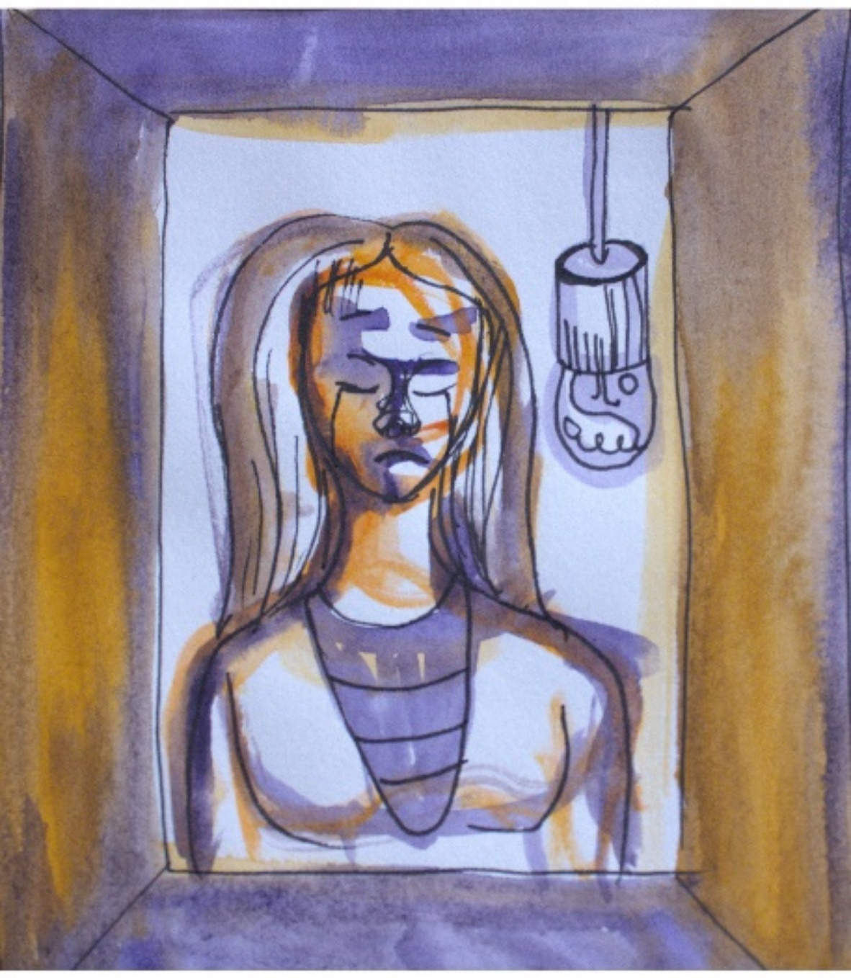
Obrázek 39 – Pláč, kombinovaná technika, 2021

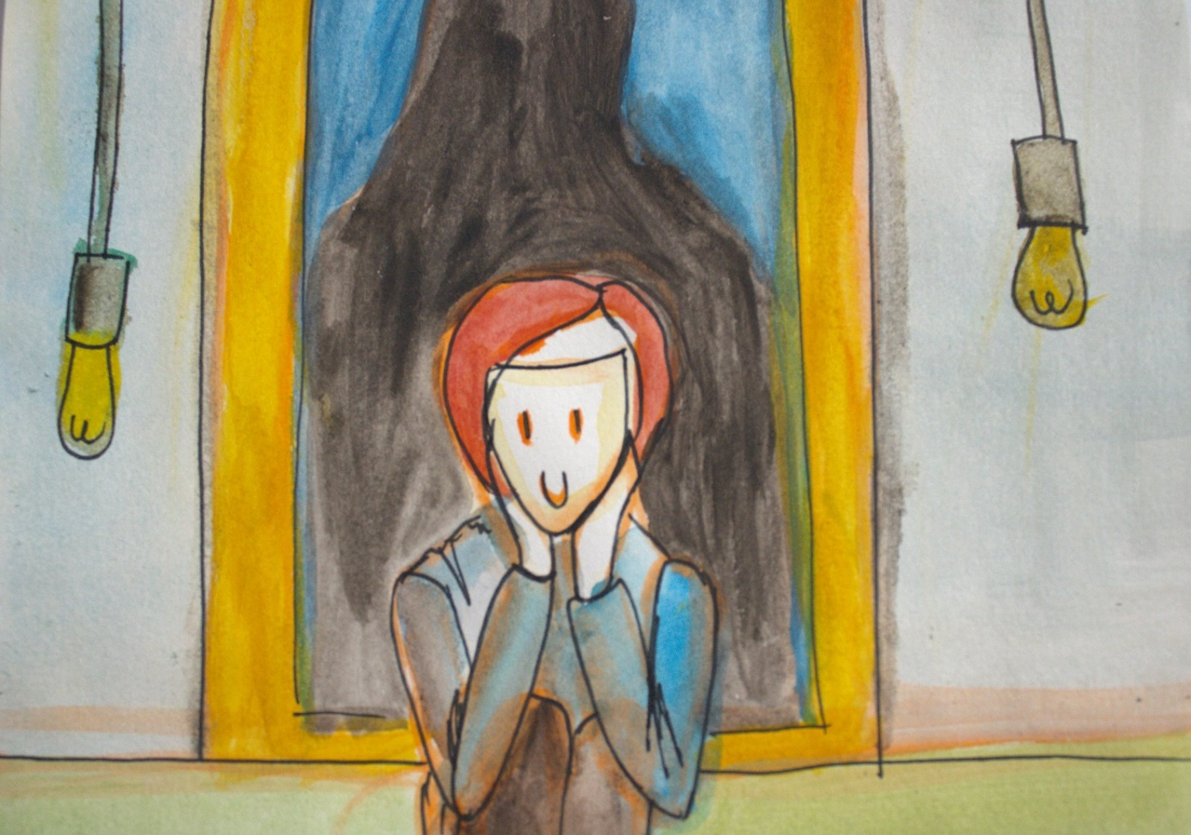
Obrázek 40 – Tajná deprese, kombinovaná technika, 2021

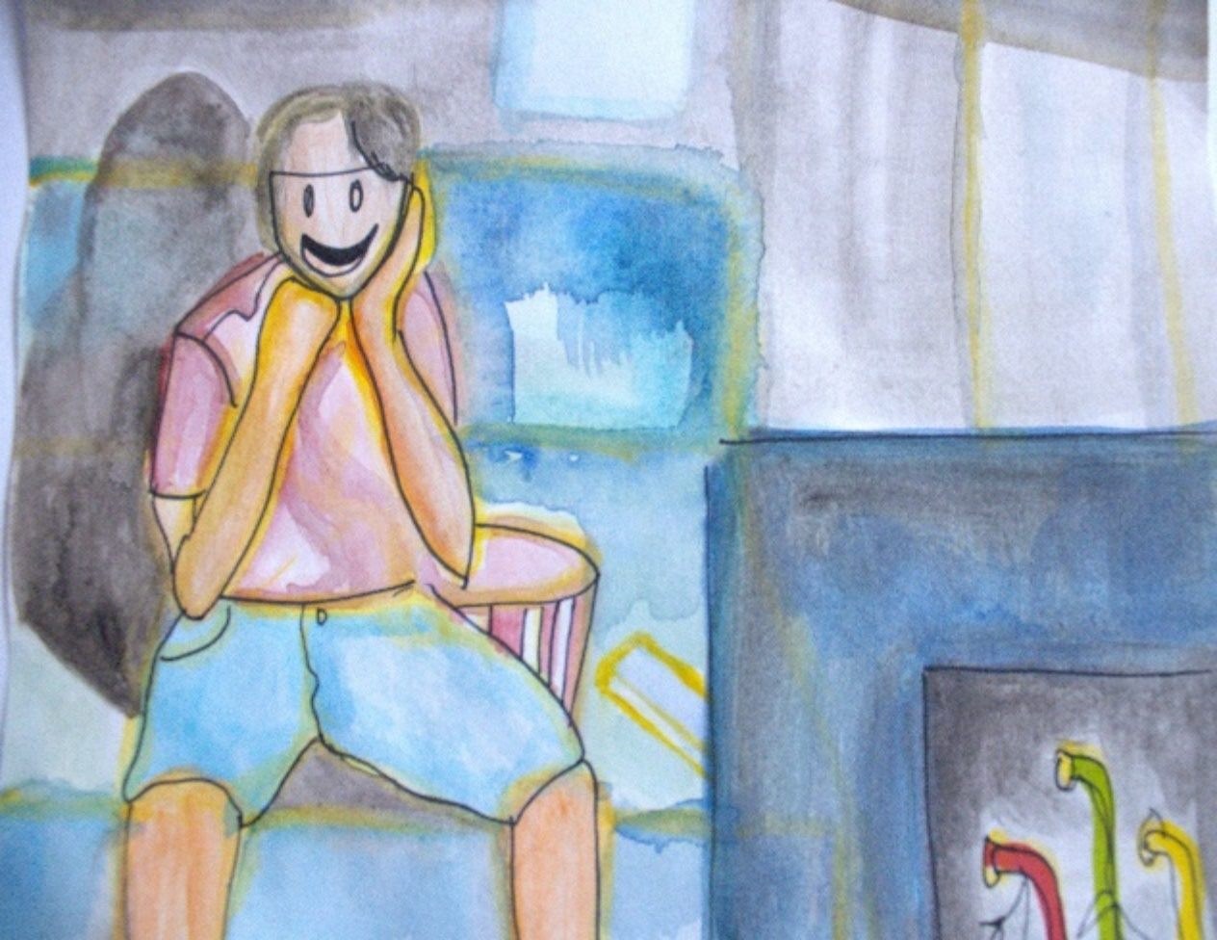
Obrázek 41 – Zapojen, kombinovaná technika, 2021

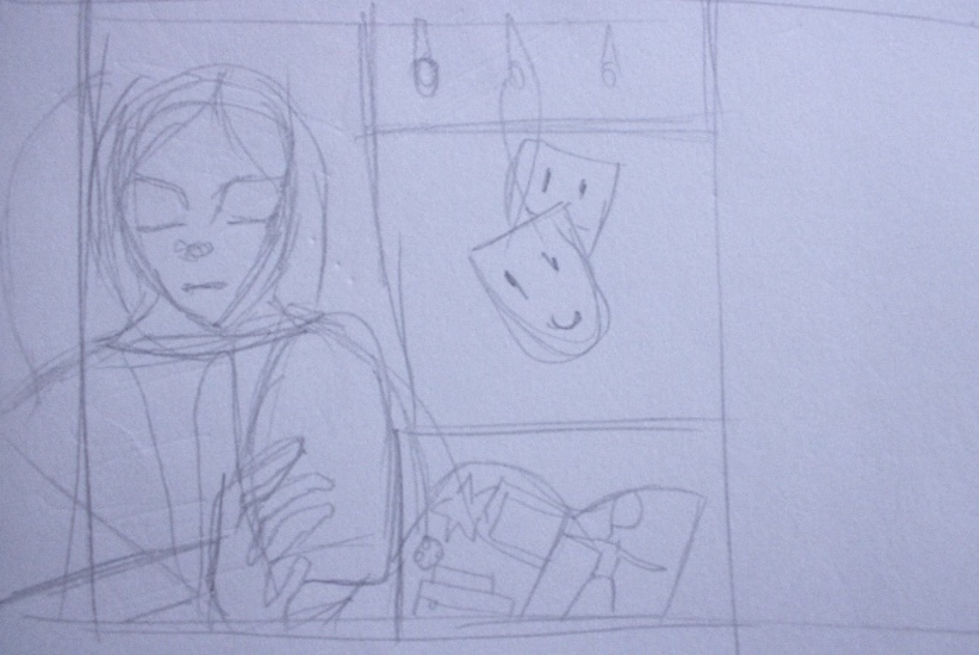
Obrázek 42 – Žárlivost, tužka na papíře, 2021

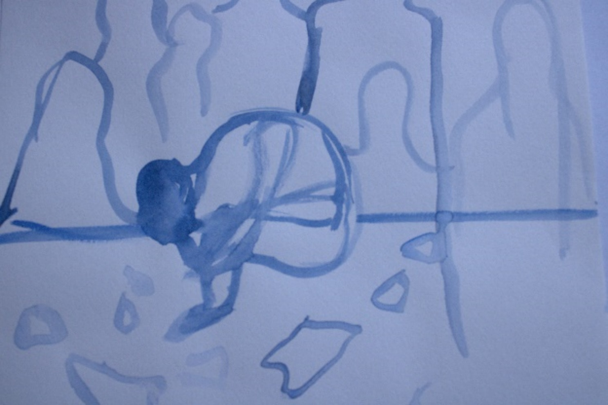
Obrázek 43 – Introvert, akvarel na papíře, 2021

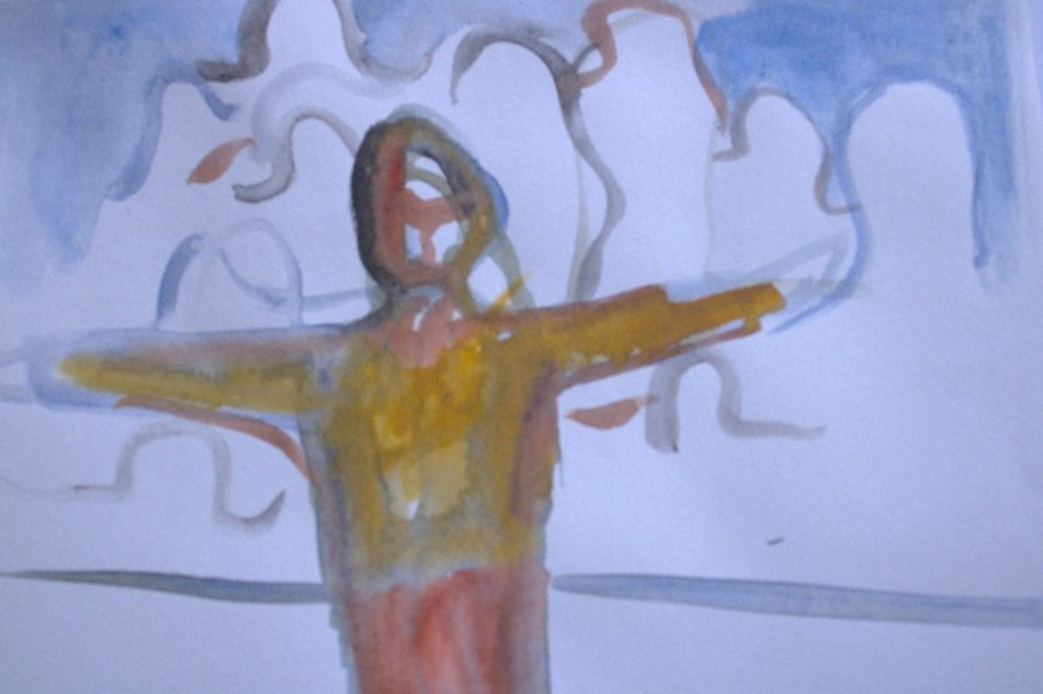
Obrázek 44 – Extravert, akvarel na papíře, 2021

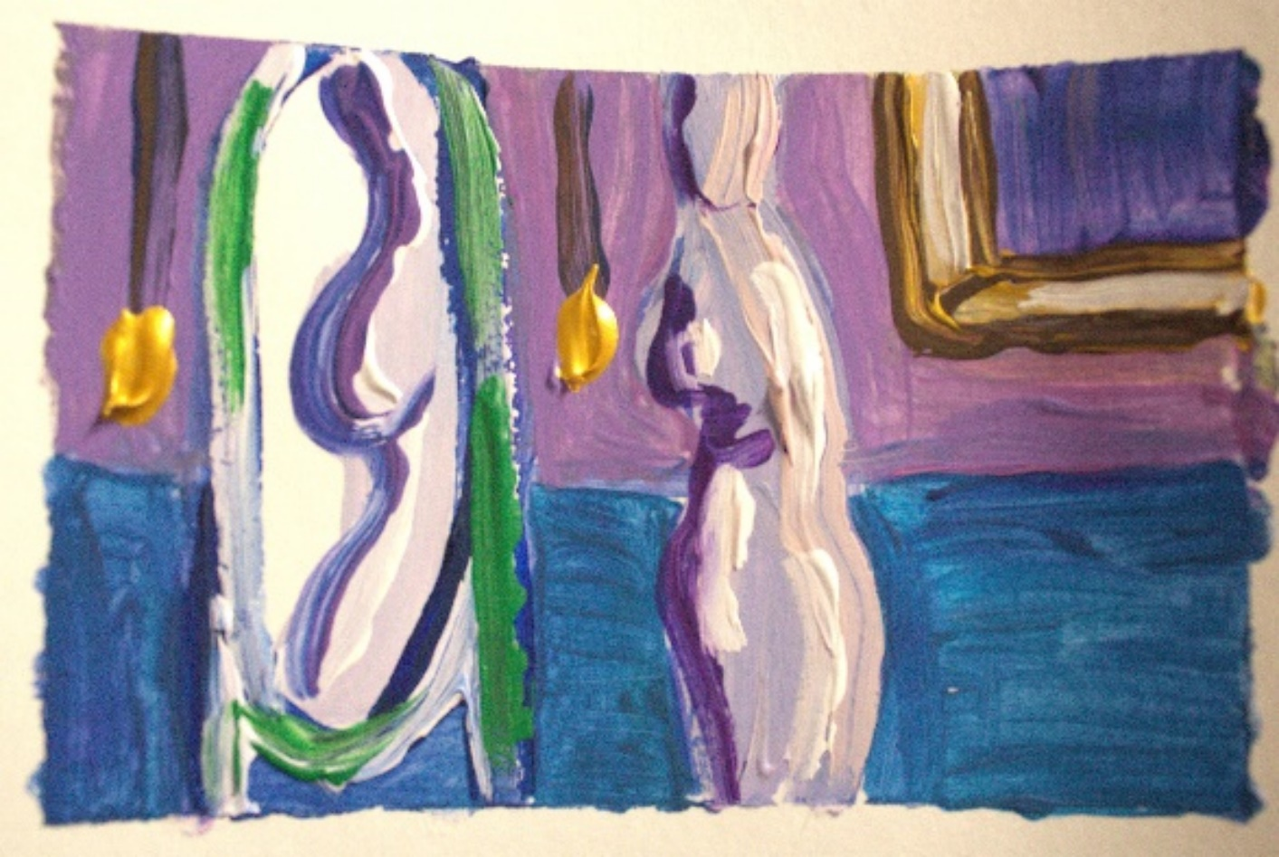
Obrázek 45 – Pohled do zrcadla, akryl na papíře, 2021

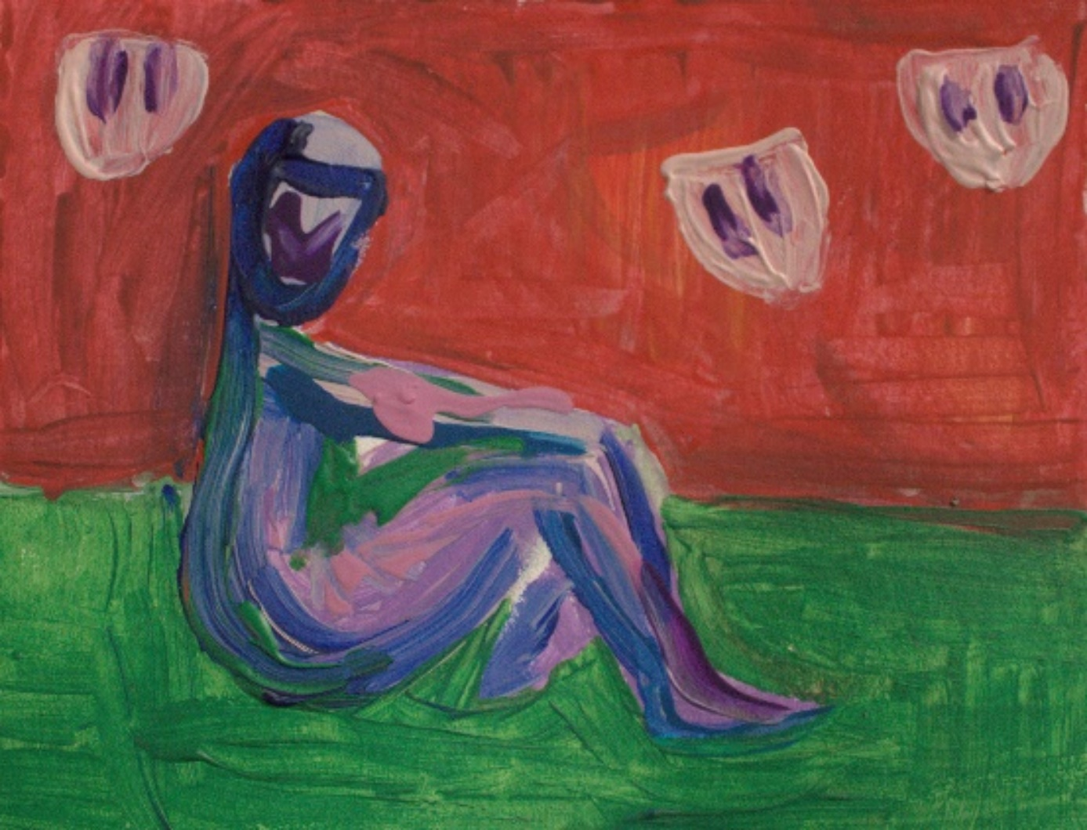
Obrázek 46 – Krize identity, akryl na papíře, 2021

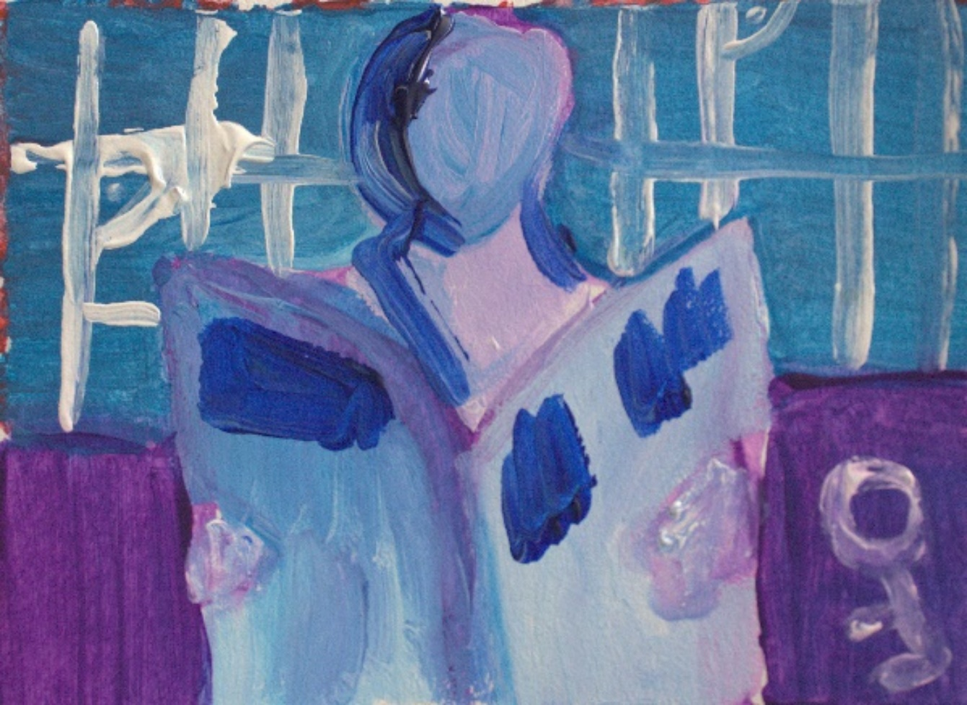
Obrázek 47 – Noviny, akryl na papíře, 2021

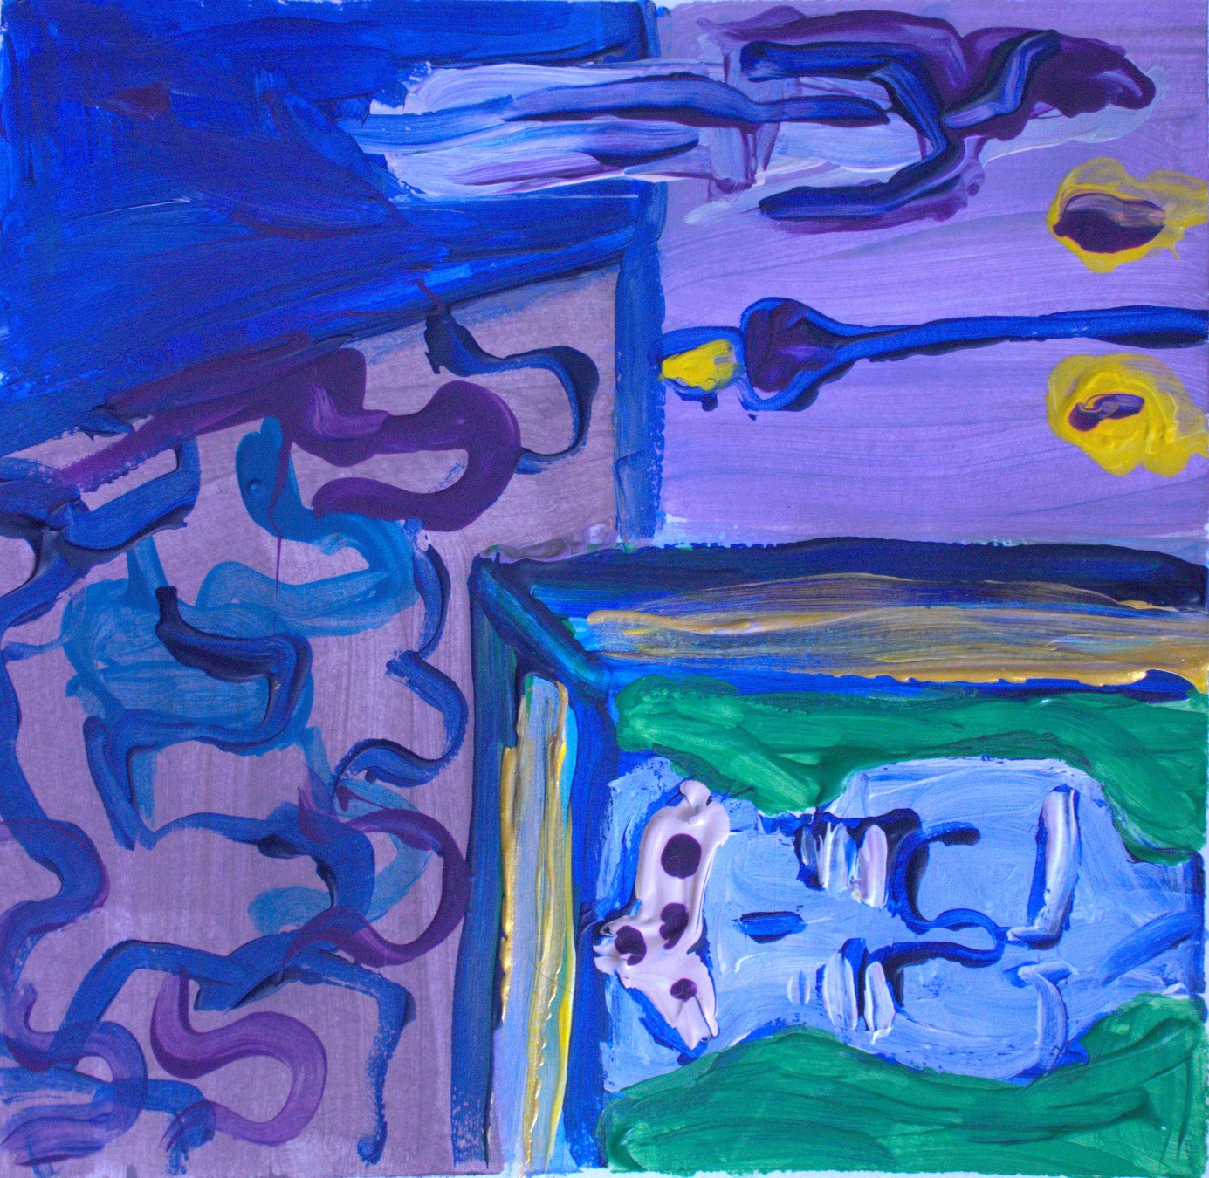
Obrázek 48 – Modelka, akryl na papíře, 2021

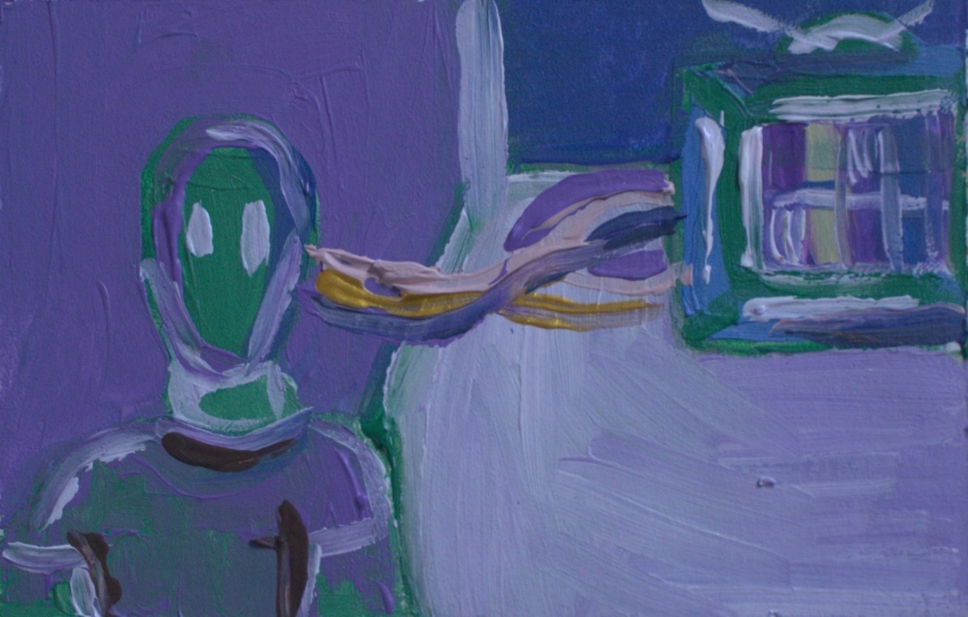
Obrázek 49 – Připojení, akryl na papíře, 2021

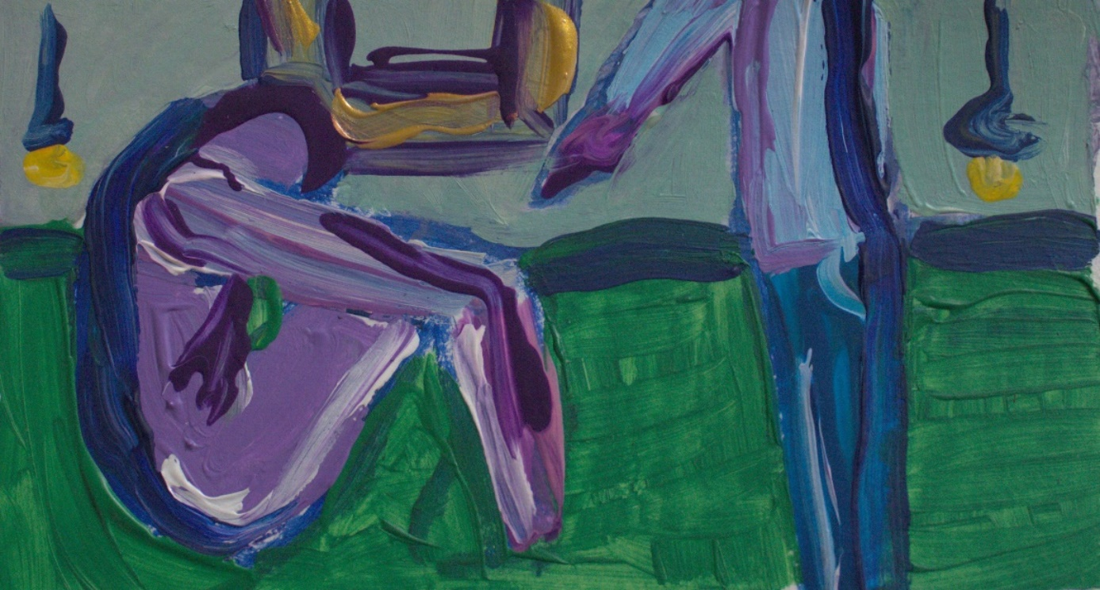
Obrázek 50 – Ideální domov, akryl na papíře, 2021

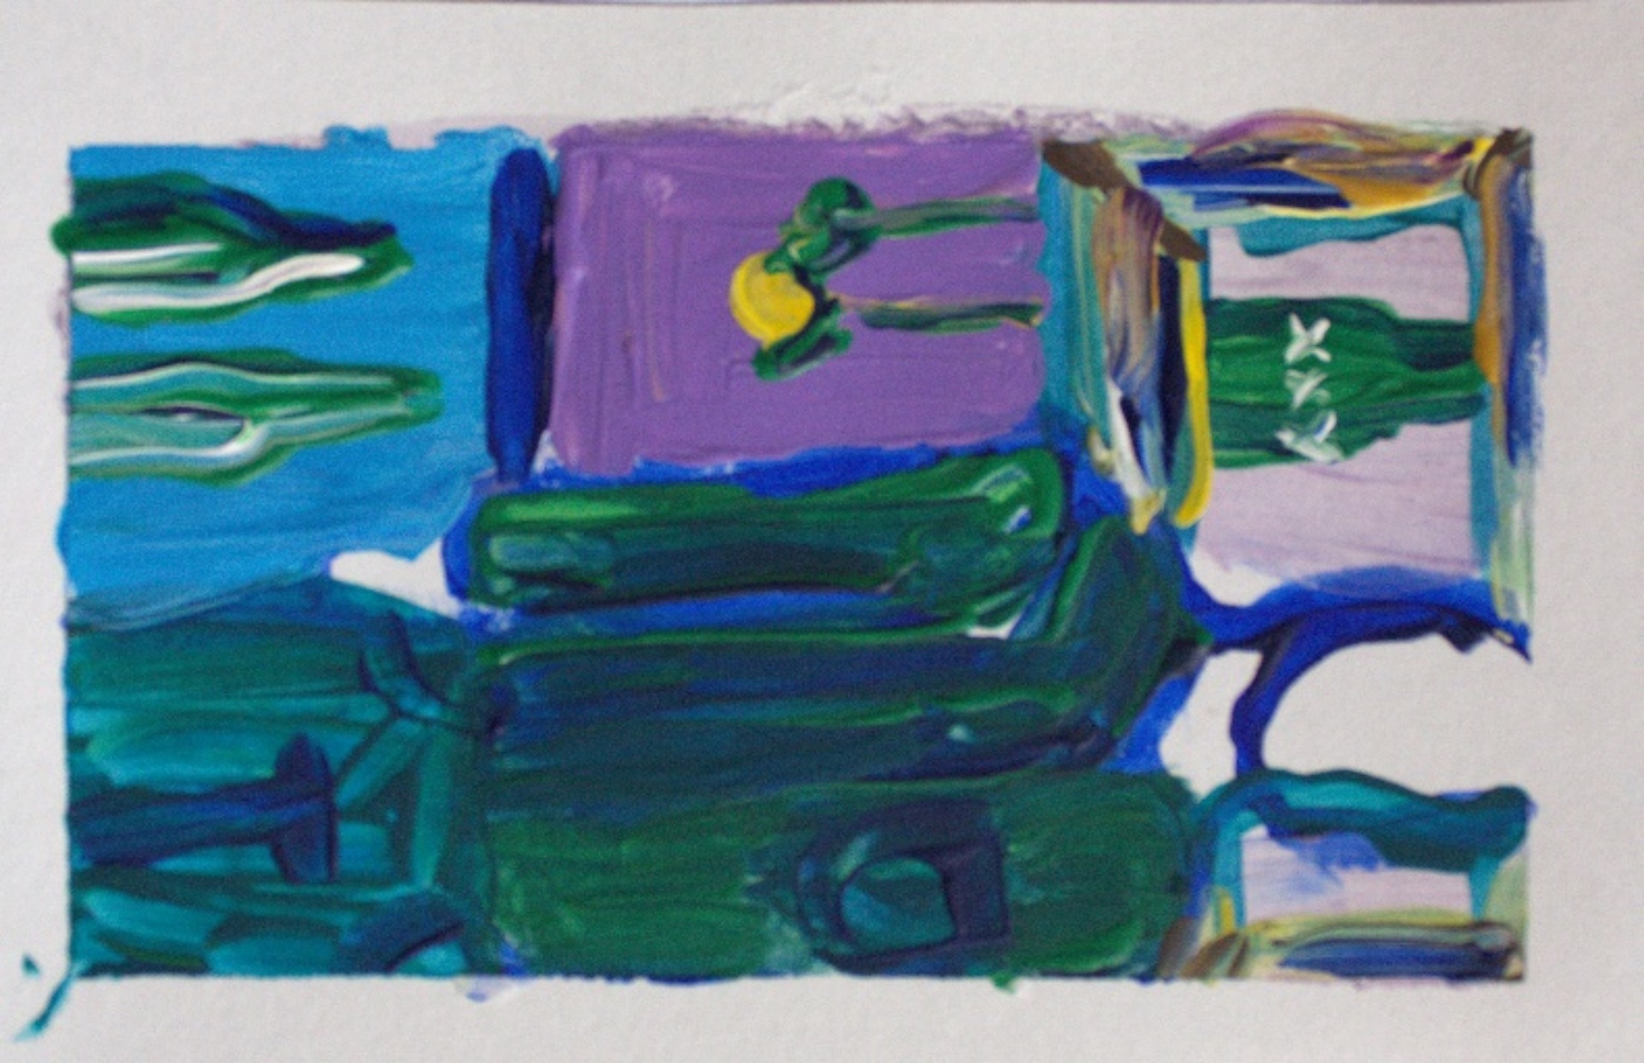
Obrázek 51 – Alkoholik, akryl na papíře, 2021

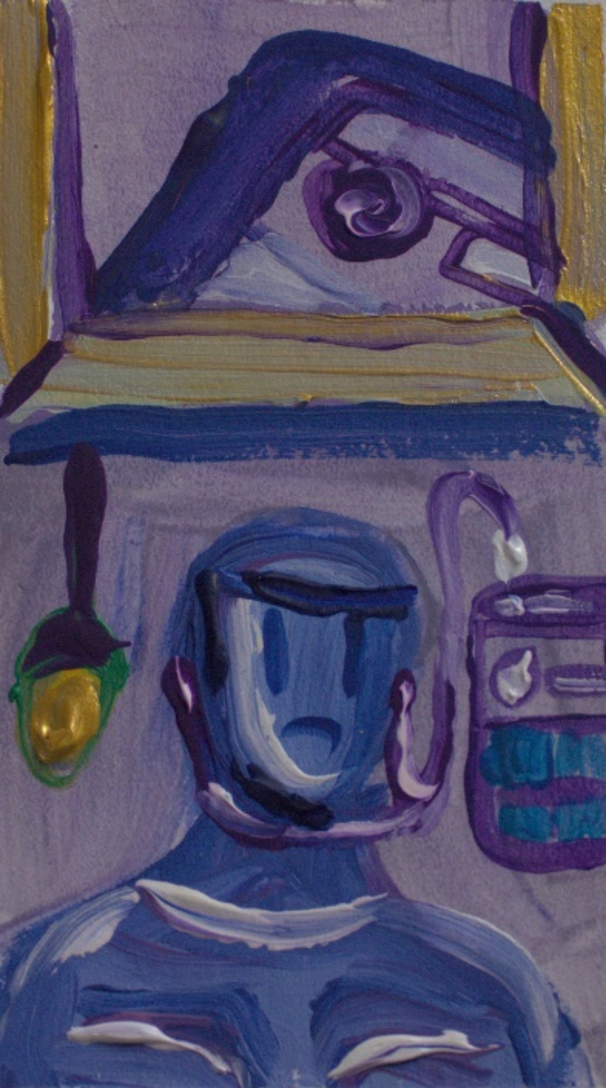
Obrázek 52 – Sociální sítě, akryl na papíře, 2021

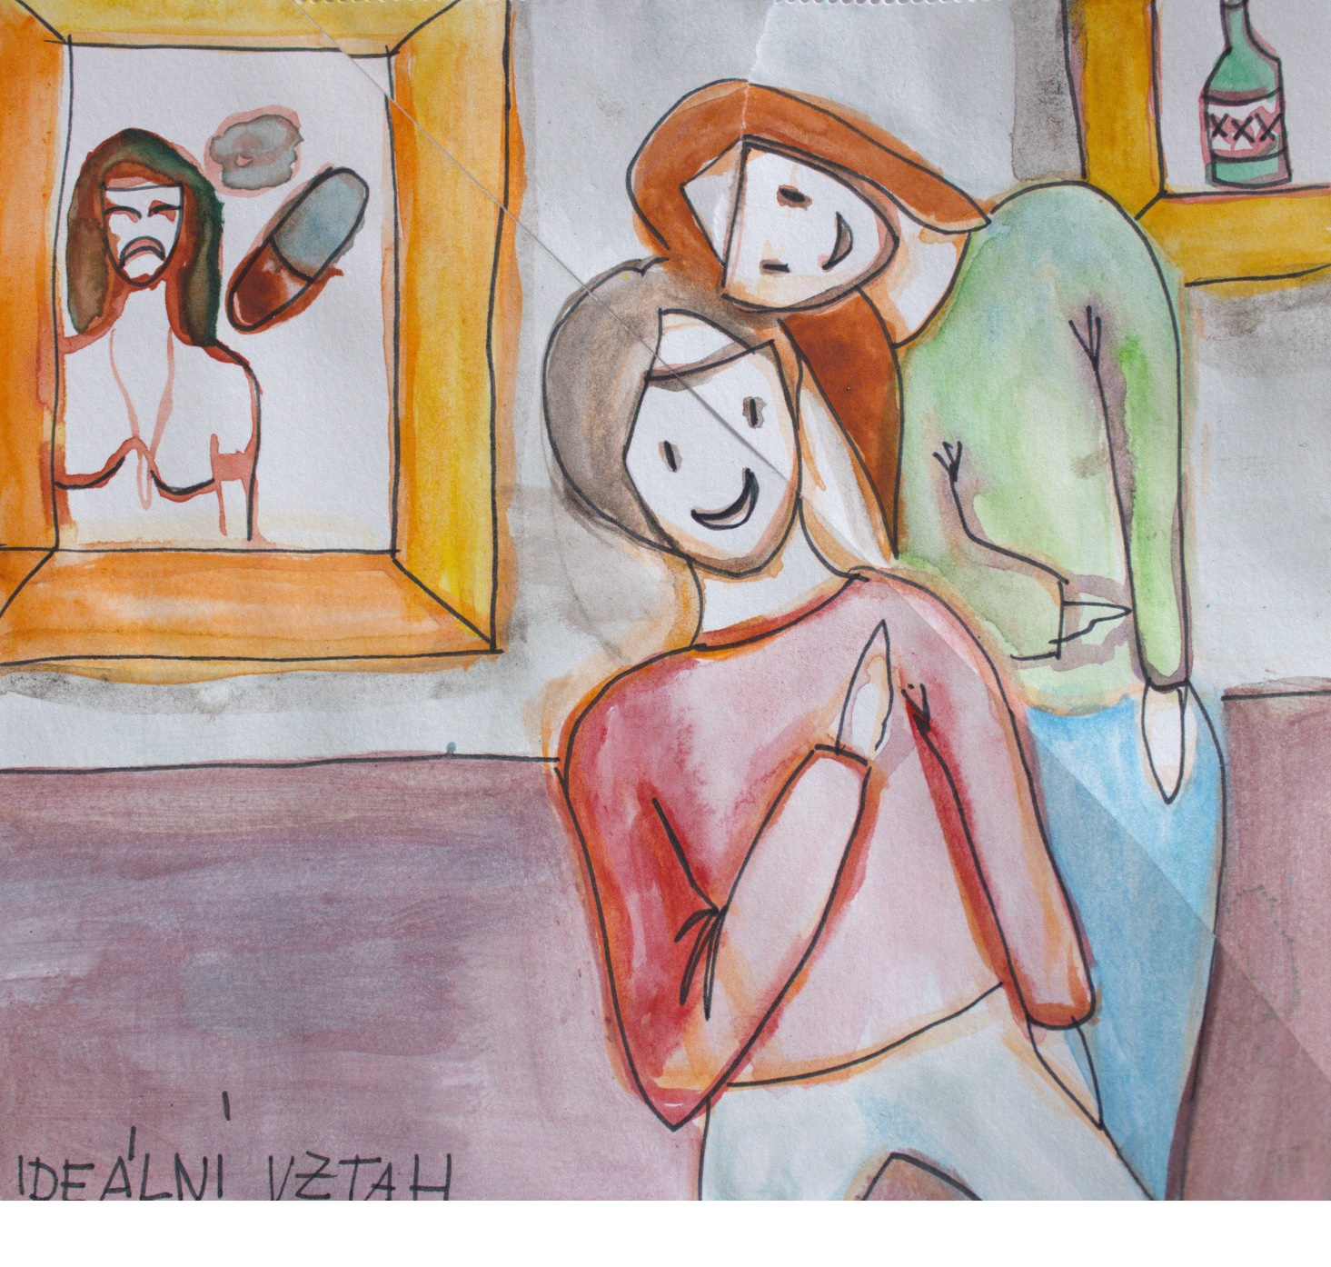
Obrázek 53 – Původní skica k Ideálnímu vztahu

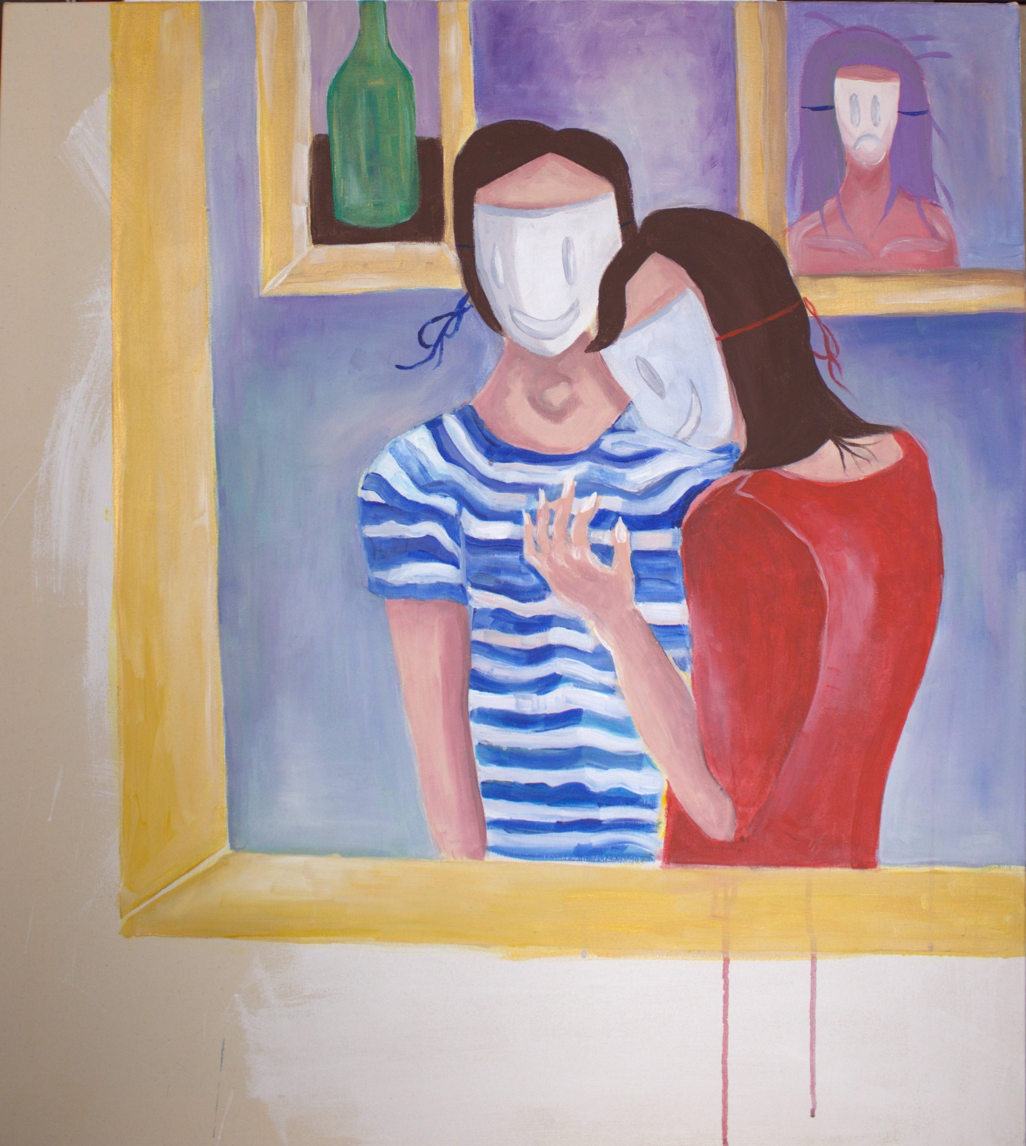
Obrázek 54 – Ideální vztah, akryl na plátně, 2021

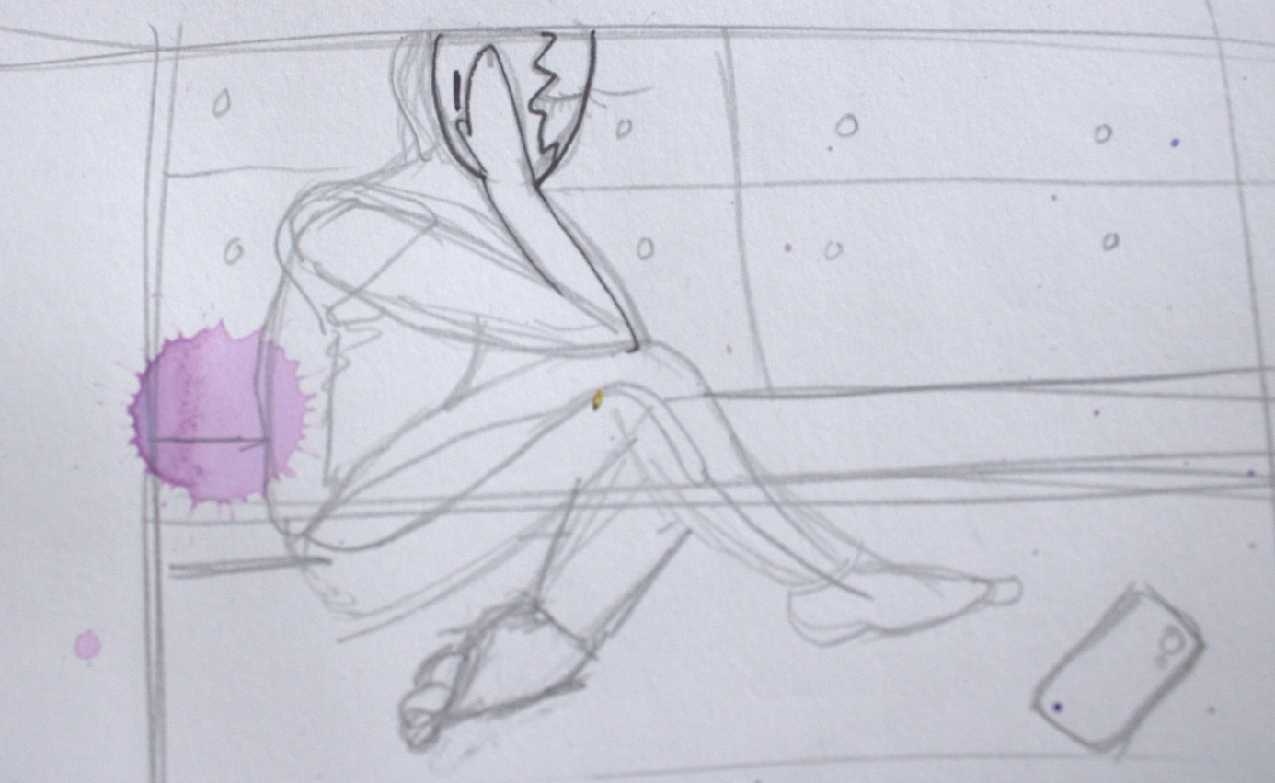
Obrázek 55 – prvotní skica ke Krizi identity, tužka na papíře, 2021

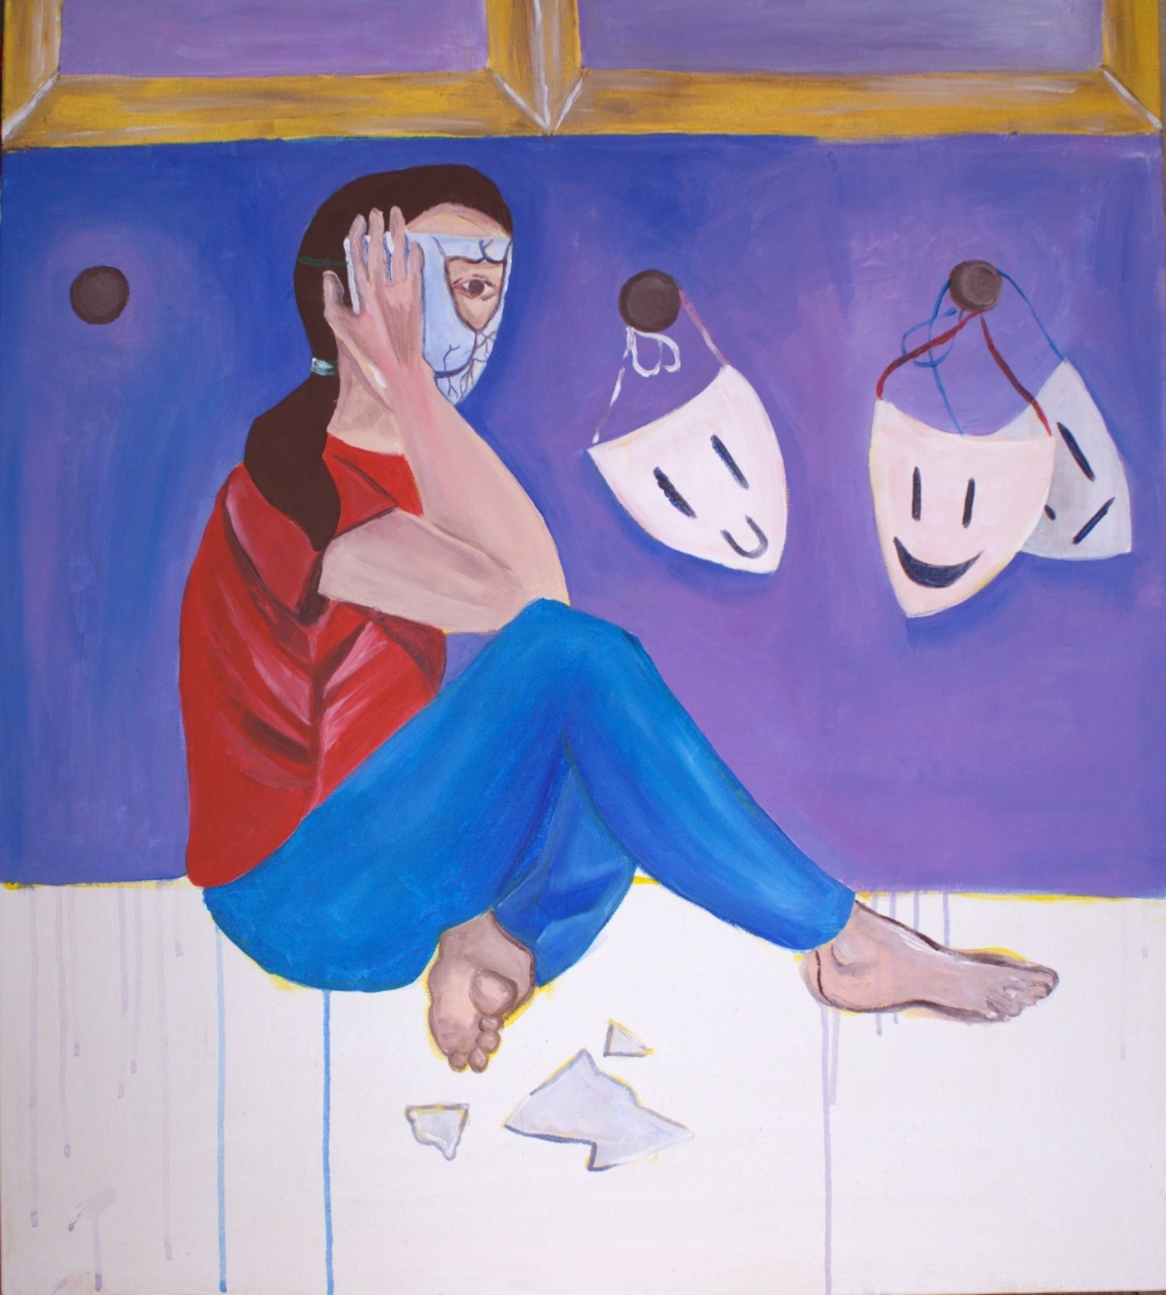
Obrázek 56 – Krize identity, akryl na plátně, 2021

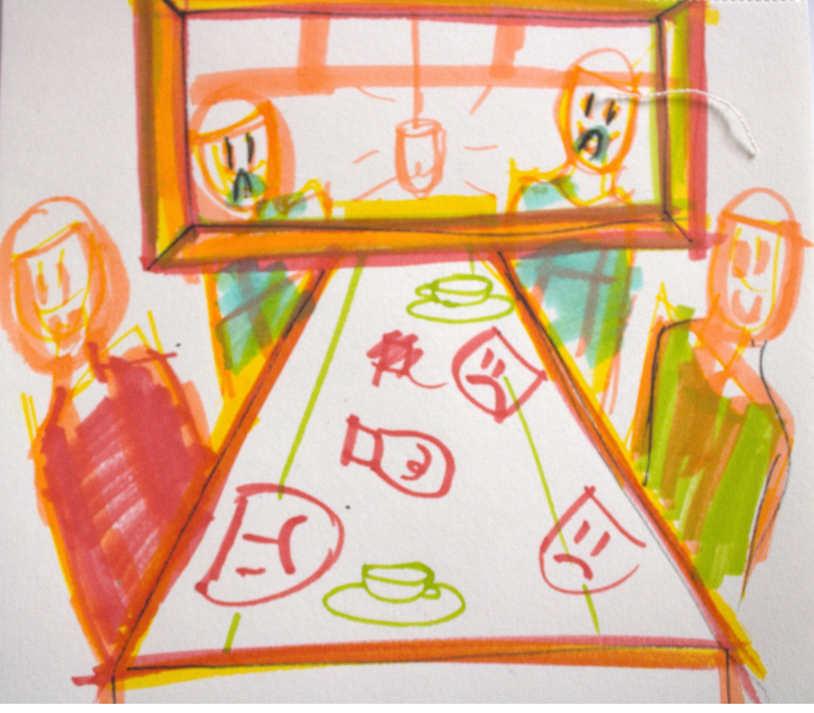
Obrázek 57 – Skica Rozhovoru, fixa na papíře, 2021

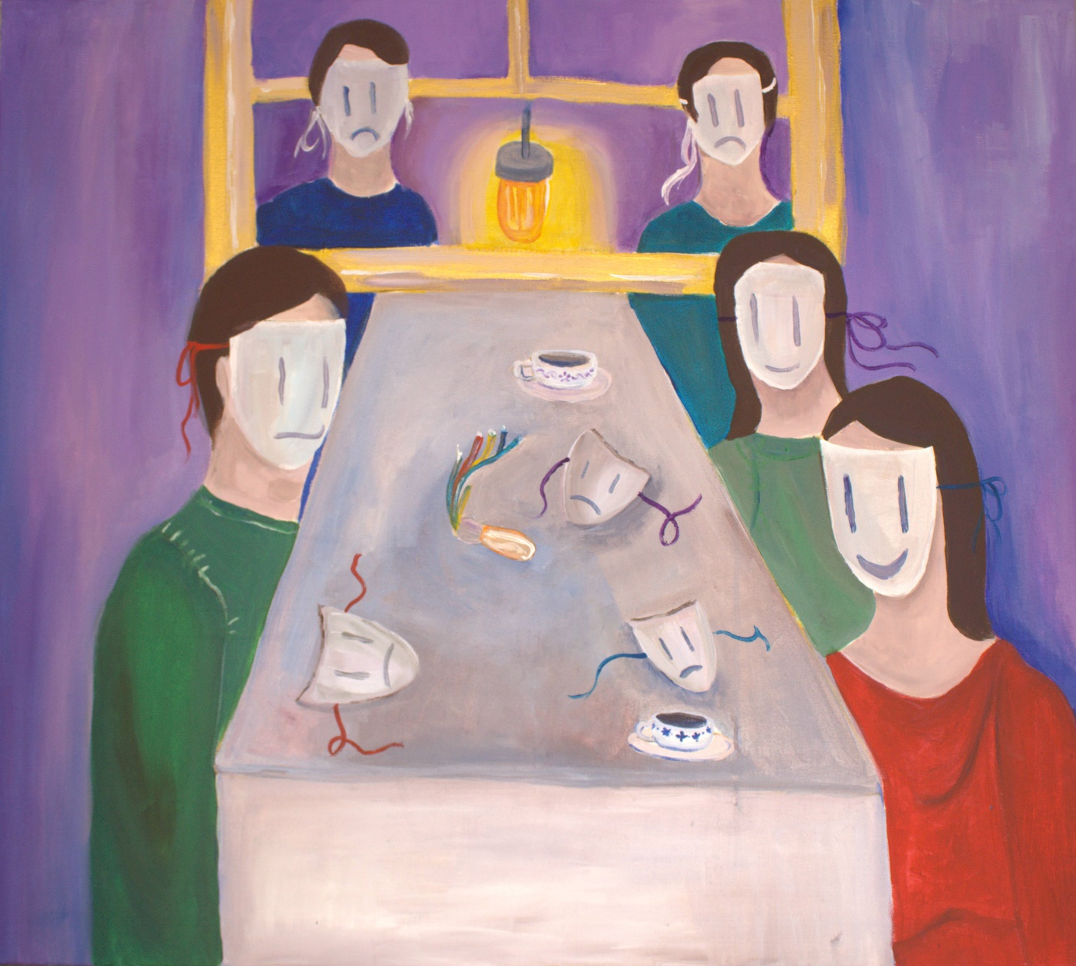
Obrázek 58 – Rozhovor, akryl na plátně, 2021

JUNG, Carl Gustav. Psychologické typy. Praha: Portál, 2020. ISBN 978-80-262-1654-4
HARTL, Pavel. Psychologický slovník. Praha: Portál, 2000. ISBN 80-7178-303-X, s. 379.
JUNG, Carl Gustav. Psychologické typy. Praha: Portál, 2020. ISBN 978-80-262-1654-4
NOLEN-HOEKSEMA, Susan; ANTONÍNOVÁ, Hana. Psychologie Atkinsonové a Hilgarda. Praha: Portál, 2012. ISBN 978-80-262-0083-3, s. 547 – 549.
HARRIS, Thomas A. Já jsem OK, ty jsi OK: Úvod do transakční analýzy. Praha: Portál, 2020. ISBN 978-80-262-1637-7, s. 37-57.
IŁOWIECKI, Maciej. Manipulace v médiích. Praha: Univerzita Jana Amose Komenského, 2008, ISBN 978-80-86723-50-1, s. 13–16.
HARTL, Pavel. Psychologický slovník. Praha: Portál, 2000. ISBN 80-7178-303-X
NOLEN-HOEKSEMA, Susan; ANTONÍNOVÁ, Hana. Psychologie Atkinsonové a Hilgarda. Praha: Portál, 2012. ISBN 978-80-262-0083-3, s. 123.
NOLEN-HOEKSEMA, Susan; ANTONÍNOVÁ, Hana. Psychologie Atkinsonové a Hilgarda. Praha: Portál, 2012. ISBN 978-80-262-0083-3, s. 127-131.
SMÉKAL, Vladimír. Pozvání do psychologie osobnosti: člověk v zrcadle vědomí a jednání. Brno: Barrister & Principal, 2002. ISBN 80-85947-80-3, s. 122–123.
JUNG, Carl Gustav. Psychologické typy. Praha: Portál, 2020. ISBN 978-80-262-1654-4
JUNG, Carl Gustav. Psychologické typy. Praha: Portál, 2020. ISBN 978-80-262-1654-4
CUMMING, Robert. Velký ilustrovaný průvodce Umění. Praha: Slovart, 2007. ISBN 978-80-7209-971-9, s.
JAROŠOVÁ, Helena. Filozofie těla – klíč k hlubšímu chápání vztahu těla a šatu. Praha: Vysoká škola uměleckoprůmyslová, 2017. ISBN 978-80-87989-32-6, s. 9-21.c
CUMMING, Robert. Velký ilustrovaný průvodce Umění. Praha: Slovart, 2007. ISBN 978-80-7209-971-9, s.308-309.
LAMAČ, Miroslav. Myšlenky moderních malířů. Praha: Odeon, 1989. ISBN 80-207-0087-0, s. 75-83.
CUMMING, Robert. Velký ilustrovaný průvodce Umění. Praha: Slovart, 2007. ISBN 978-80-7209-971-9, s. 434.
About me: Adrian Borda [online]. [cit. 2021-5-15]. Dostupné z: http://www.adrianborda.com/style/about_me.html
REMBERT, Virginia. Hieronymus Bosch. Praha: Slovart, 2007. ISBN 978-80-7209-906-1
CUMMING, Robert. Velký ilustrovaný průvodce Umění. Praha: Slovart, 2007. ISBN 978-80-7209-971-9, s.120.
Ctnosti a Neřesti. revitalizacekuks.cz [online]. http://www.revitalizacekuks.cz/zkus-kuks-1/ctnosti-a-neresti/
CUMMING, Robert. Velký ilustrovaný průvodce Umění. Praha: Slovart, 2007. ISBN 978-80-7209-971-9, s.262-263.
LUBOW, Arthur. The secret of the Black Paintings. Nytimes.com [online]. New York: New York Times magazine, 2003. Dostupné z: https://www.nytimes.com/2003/07/27/magazine/the-secret-of-the-black-paintings.html
MORGAN, Jay Scott. The Mystery of Goya´s Saturn. Web.archive.org [online]. New England Review. Dostupné z: https://web.archive.org/web/20061213003002/http://cat.middlebury.edu/~nereview/morgan.html
CUMMING, Robert. Velký ilustrovaný průvodce Umění. Praha: Slovart, 2007. ISBN 978-80-7209-971-9, s. 307.
CUMMING, Robert. Velký ilustrovaný průvodce Umění. Praha: Slovart, 2007. ISBN 978-80-7209-971-9, s. 360-361.
CUMMING, Robert. Velký ilustrovaný průvodce Umění. Praha: Slovart, 2007. ISBN 978-80-7209-971-9, s.300-411.
CUMMING, Robert. Velký ilustrovaný průvodce Umění. Praha: Slovart, 2007. ISBN 978-80-7209-971-9, s. 395.
CUMMING, Robert. Velký ilustrovaný průvodce Umění. Praha: Slovart, 2007. ISBN 978-80-7209-971-9, s. 333.
CUMMING, Robert. Velký ilustrovaný průvodce Umění. Praha: Slovart, 2007. ISBN 978-80-7209-971-9, s. 433.
HALL, James. Slovník námětů a symbolů ve výtvarném umění. Litomyšl: Paseka, 2008. ISBN 978-80-7185-902-4, s. 504

